出國報告（出國類別：考察）

新加坡、馬來西亞政府廉政業務
考察報告

服務機關：法務部廉政署
姓名職稱：周志榮署長、歐建志組長
朱方盈科員、李喬萱科員
派赴國家：新加坡、馬來西亞
出國期間：中華民國101年2月6日至2月11日
報告日期：中華民國101年5月2日
摘 要
依據國際透明組織(Transparency International, TI)2011年最新公布的「清廉印象指數」(Corruption Perception Index, CPI)，我國排名連續3年向上提升，顯示政府推動廉政革新成效已獲國際肯定，但相較國際間高度廉潔國家，仍有持續進步空間，故藉由本次考察汲取國外經驗改善廉政作為。本次考察發現，新加坡之廉政制度設計與對私部門貪污之重視，以及馬來西亞對於反貪資源之挹注與政府機關、私營企業及NGO之協力，均有值得我國借鏡之處。爰參考國外經驗，針對我國廉政建設議題提出8點建議事項，期能在兼顧「民主多元」、「法治」及「廉能政府」等核心價值之同時，持續提昇我國廉政建設成效，使廉政成為國家競爭力之基石。

目 錄
壹、考察緣起及目的…………………………………………………………1
貳、考察成員及行程規劃……………………………………………………3
參、考察過程…………………………………………………………………4
一、新加坡…………………………………………………………………4
（一）反貪污調查局……………………………………………………5
（二）公共服務部………………………………………………………18
（三）總檢察署…………………………………………………………28
二、馬來西亞………………………………………………………………33
（一）反貪污委員會……………………………………………………37
（二）國際透明組織馬來西亞分部……………………………………52
肆、綜合分析…………………………………………………………………57
一、人員配置………………………………………………………………57
二、預算配置………………………………………………………………58
三、起訴及定罪情形………………………………………………………59
四、制度運作特色…………………………………………………………62
伍、考察心得與建議事項……………………………………………………63
一、考察心得………………………………………………………………63
二、建議事項………………………………………………………………66
陸、結論………………………………………………………………………70
附錄、參訪照片………………………………………………………………72

- 考察緣起及目的
隨著全球治理體系網絡之形成，政府作為社會最大的公共組織，肩負服務公眾之大任，掌管公共利益之大旗，致力追求亞里士多德所說「最高而最廣的善業」（aims at good in a greater degree than any other, and at the highest good），而廉政係優質治理之基石，需透過廉能政府領航與公民社會參與方能臻於良善，「清廉」、「效能」與「透明」儼已成為當代各國政府施政的重要願景之一，亦係我國成立專責肅貪與防貪機構之核心宗旨。
依據國際透明組織（Transparency International, TI）2011年12月1日公布的「清廉印象指數」（Corruption Perception Index, CPI），在全球183個納入評比的國家及地區中，我國排名從2010年第33名，進步至第32名，分數首次達6.1分，為1995年公布該指數17年來的歷史新高，分數進步0.3分，則是全球進步最多的5個國家之一，進步幅度也是亞太地區最大，排名連續3年向上提升，顯示政府近幾年來推動廉政革新的成效已獲國際肯定，但相較國際間高度廉潔國家，仍有持續進步空間。
本署自100年7月20日正式成立以來，專責於國家廉政政策規劃，執行防貪、反貪及肅貪業務，以治標（執法）、治本（防貪）及根除（教育）三管齊下策略，達成提高貪瀆犯罪定罪率、降低貪瀆犯罪發生及落實保障人權等三大目標。致力策進國家廉政建設，使臺灣成為更清廉、更具競爭力的國家，實現政府守護家園、提升生活品質及國家永續發展，為本署責無旁貸之承諾。為有效達成以上目標，落實提昇我國廉潔水準，實有參考國外優秀廉政建設經驗作為參考之必要。
本次參訪行程以新加坡及馬來西亞為對象，在新加坡方面，主要著眼於該國在國際透明組織「清廉印象指數」之世界排名，自2002年起已連續10年均獲前5名之優異表現（2011年為第5名），新加坡與我國同為華人社會之亞洲國家，能夠長期保持高度廉潔表現，並獲國際一致肯定與認同，其背後成因及相關廉政制度之運作機制，均具高度參考價值（如表1、圖1）。
表1 我國與新加坡自1995年起之CPI比較
年度  排名  國家 分數 |  | 1995 | 1996 | 1997 | 1998 | 1999 | 2000 | 2001 | 2002 | 2003 | 2004 | 2005 | 2006 | 2007 | 2008 | 2009 | 2010 | 2011
臺 灣 | 排名 | 25 | 29 | 31 | 29 | 28 | 28 | 27 | 29 | 30 | 35 | 32 | 34 | 34 | 39 | 37 | 33 | 32
臺 灣 | 分數 | 5.08 | 4.98 | 5.02 | 5.3 | 5.6 | 5.5 | 5.9 | 5.6 | 5.7 | 5.6 | 5.9 | 5.9 | 5.7 | 5.7 | 5.6 | 5.8 | 6.1
新  加  坡 | 排名 | 3 | 7 | 9 | 7 | 7 | 6 | 4 | 5 | 5 | 5 | 5 | 5 | 4 | 4 | 3 | 1 | 5
新  加  坡 | 分數 | 9.26 | 8.8 | 8.66 | 9.1 | 9.1 | 9.1 | 9.2 | 9.3 | 9.4 | 9.3 | 9.4 | 9.4 | 9.3 | 9.2 | 9.2 | 9.3 | 9.2
馬來西亞 | 排名 | 23 | 26 | 32 | 29 | 32 | 36 | 36 | 33 | 37 | 39 | 39 | 44 | 43 | 47 | 56 | 56 | 60
馬來西亞 | 分數 | 5.28 | 5.32 | 5.01 | 5.3 | 5.1 | 4.8 | 5.0 | 4.9 | 5.2 | 5.0 | 5.1 | 5.0 | 5.1 | 5.1 | 4.5 | 4.4 | 4.3

圖1 我國與新加坡、馬來西亞歷年CPI得分趨勢

馬來西亞2011年於國際透明組織「清廉印象指數」
排名為第60名，表現雖非特出，惟該國於2009年將原有之反貪污局（Anti-Corruption Agency）提昇為「反貪污委員會」（Anti-Corruption Commission），配置超過2,245人，並規劃在10年內擴增3倍達5,000人，其規模龐大，且與本署同為新設置之專責廉政機構，亦值借鏡而可作為提昇我國廉政反貪效能之參考。

貳、考察成員及行程規劃
本次新加坡、馬來西亞廉政制度考察，由本署周署長志榮帶隊，率歐組長建志、朱科員方盈、李科員喬萱等 4 人組成參訪團，於101年2月6日自臺北啟程，搭機前往新加坡，並於2月8日轉抵達馬來西亞吉隆坡，嗣於2月11日搭乘飛機返國，合計6天參訪行程。此次出國參訪前多次召開會議，就相關資料蒐集、中英文參訪議題與行程應注意事項等內容進行討論。茲就本次參訪之行程表列如下（如表2）：

表2 本署101年參訪新加坡及馬來西亞政府廉政業務行程表
日期 | 行程
2/6 | 搭機前往新加坡  拜會駐新加坡臺北代表處
2/7 | 拜會新加坡貪污調查局  ( Corrupt Practice Investigation Bureau)  與公共服務部  ( Public Service Division)
2/8 | 拜會新加坡總檢察署  ( Attorney-General’s Chambers)  搭機前往馬來西亞  拜會駐馬來西亞臺北經濟文化辦事處
2/9 | 拜會馬來西亞反貪污委員會  ( Malaysia Anti-corruption Commission)
2/10 | 參訪國際透明組織馬來西亞分部  ( Transparency International Malaysia)
2/11 | 市政參訪  返國

參、考察過程
一、新加坡
新加坡共和國（Republic of Singapore），通稱新加坡、星加坡，或作新架坡、星架坡。簡稱獅城、星州、星國，是東南亞的一個島國，也是一個城市國家。該國位於馬來半島南端，毗鄰馬六甲海峽南口，其南面有新加坡海峽與印尼相隔，北面有柔佛海峽與馬來西亞相隔，並以長堤相連於新馬兩岸之間。新加坡的國土除了本島之外，還包括周圍數島。自1965年獨立以來，新加坡在40餘年內迅速轉變成為富裕的亞洲四小龍之一。新加坡是個多元種族的移民國家，也是全球最國際化的國家之一，同時也是亞洲重要的金融、服務和航運中心之一。
在廉政方面，新加坡為舉世公認的高度廉潔國家，在國際透明組織「清廉印象指數」之世界排名，自2002年起已連續10年均獲前5名之優異表現。本次考察之新加坡行程，分別至該國「反貪污調查局」聽取該局與該國「公共服務部」之簡報並交流意見，以及至該國「總檢察署」進行參訪交流。以下分就各單位考察過程及考察心得說明如下：

（一）貪污調查局
1、考察單位概況

新加坡貪污調查局（Corrupt Practice Investigation Bureau, CPIB）成立於西元1952年，係以打擊公部門及私人企業貪污行為為目的而設置之獨立機關。依新加坡「防止貪污法」（Prevention of Corruption Act ,Chapter 241）規定，該局負有調查貪瀆案件之權責，並直屬總理辦公室，由該局局長直接向總理負責。
(1)沿革
在1952年之前，新加坡的貪污案件是由新加坡警察部隊內的「反貪污部門」負責調查，但該部門成效不彰，尤其對於警員貪污的調查更是有限。因此，新加坡政府在1952年於警察部隊之外設置獨立運作的「貪污調查局」，專責處理所有貪污案件。
雖然該局在成立之初仍面對包括反貪法律尚未完備、缺乏民眾支持等問題，但從1959年起，政府對貪污官員開始採取強硬的取締行動，許多貪污官員遭撤職，人民在體會到政府反貪的決心後，也提昇了對貪污調查局的支持與信心；而1960年對「防止貪污法」的修改，授予貪污調查局更大的權力，也使其權力運作有了明確的法律依據。
(2)任務
貪污調查局之任務，在於確保政府公共服務的廉潔性，並促使私部門之交易行為能夠免於貪腐。此外，該局也負責查察公務人員的不法行為，並將其調查情形提報權責單位給予適當處分。雖然貪污調查局主要的功能是依據「防止貪污法」之規定查察貪瀆不法行為，但對於貪瀆案件調查過程中所發現得拘捕之法定罪行，該局亦得就該行為予以查察。
除了對貪瀆不法者予以究責外，該局也針對較具貪瀆風險之行政機關既有作業流程與方法進行檢視，以發現既有作業體系的缺失，並向機關首長或相關權責人員提出改進方案，以杜絕可能的貪腐風險。另一方面，該局也致力於對公部門有關人員進行教育宣導，降低其落入貪瀆陷阱的可能性。
綜上，貪污調查局的任務可歸納為：
A.接受並調查涉嫌貪污的投訴。
B.調查有貪污嫌疑的公務員不檢點及瀆職行為。
C.檢討公共服務的運作慣例及程序，以減少公務員貪污的機會，從而防止貪污。
(3)組織
貪污調查局編制員額共88人，置局長1人、副局長2人、助理局長7人，調查員70餘人，2011年之預算約新加坡幣3,400萬元（折合新臺幣約8億元）。
其內部組織可分為：「行動組」、「行動支援組」、「行政」及「參謀」等四個部門。

A.行動組
行動組根據「防止貪污法」負責調查工作，由5個調查小組組成，其中「特別調查小組(Special Investigation Team)」由精英調查員組成，專門處理較複雜、重大的案件；調查完畢後，由行動組將調查報告移送檢察司。
依「防止貪污法」規定，所有控訴都必須獲得檢察司的書面同意才能進行。涉嫌貪污，但因證據不足而無法被起訴的公務員，得經檢察司同意後，將案件轉交給有關部門的主管，對該公務員採取紀律處分。
B.行動支援組
行動支援組包括情報組、謊言鑑定組與電腦鑑證組。情報組負責收集和綜整情報，同時執行外勤調查以支援行動部調查工作所需資料。謊言鑑定組可進行謊言鑑定以協助調查。電腦鑑證組則負責收集與分析電腦證據。
C.合作事務組
合作事務組負責處理行政、財政、檔案、人事及電腦資訊等方面事務，並為政府部門與法定機構提供檔案審查服務。其中電腦資訊系統組負責局內的資訊科技事務，以及研發應用系統來保存、管理紀錄，以提高局內效率。
D.參謀組
參謀組負責局內的策略性計畫與職員培訓，也負責檢討高貪污風險的政府部門工作流程，以找出行政上可能促成貪污和不當行為的弊端，並建議改善和預防措施。例如透過改良繁冗的工作方法和程序，避免在發配許可證和執照時有所延誤，從而防止公務員以加速處理有關申請為由，藉機向民眾索取賄賂。

新加坡貪污調查局之組織架構，如下圖所示（如圖2）：
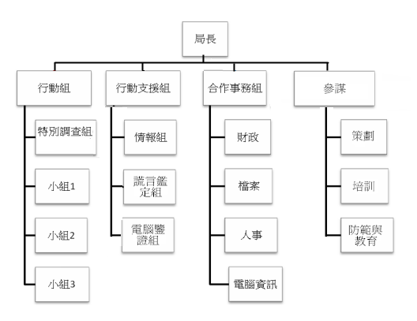

圖2 新加坡貪污調查局組織架構圖

(4)職責與方針
貪污調查局有兩項主要的職責，第一是調查在防止貪污法令所涵蓋的貪污行為，包括影響社會的貪污行為及調查過程中所揭發的其他罪行。貪污調查局向總檢察署建議起訴貪污罪犯，非涉及貪污、涉及行為不當之相關案件，交由有關部門採取紀律處分。
貪污調查局也主辦防止貪污的群眾教育及宣傳活動，並審查政府部門的運作程序，以找出容易導致貪污的系統性漏洞。此外，貪污調查局可向政府建議禁止在公共工程上涉及貪污而被判刑確定的公司或個人投標公共工程，以防止在政府採購中出現貪污現象。
為有效執行任務，防範各類弊端，以建立廉潔且防止貪污舞弊的國家，因應持續改變的社會情勢及犯罪態樣日新月異的不法行為，貪污調查局持續透過各種方法加強其調查能力，除成立專案小組，聚集經驗豐富而訓練有素的調查員專責處理重大、複雜案件外，並借助尖端科技，發展電腦取證的能力，並持續向相關領域的專家學習。
另一方面，為提高整體的運作效率，貪污調查局也不斷加強其組織運作，使其水準達到世界等級，並建設以服務為主的組織文化，不斷學習、創新以取得最佳成效。此外，並加強與國內外合作夥伴的聯繫，透過多種管道擴展其影響。

2、考察過程
本考察團於101年2月7日上午10時前往新加坡貪污調查局（CPIB）拜訪，該局局長Eric Tan親自接待，並由該局人員就貪污調查局及新加坡廉政制度進行簡介及意見交換。

3、考察重點與意見交換
本次拜會新加坡貪污調查局期間，除聽取該局簡報外，並就以下事項進行意見交流：
- 新國反貪法制下貪污調查局之調查權限
新加坡推動肅貪工作之法律依據，主要包括1960年起推行之「防止貪污法」，及1999年制定之「貪污、販毒及其他嚴重罪行（利益充公）法」，前者授予貪污調查局廣大的調查權力，後者則賦予法院凍結、沒收貪污所得產業及資產之權力，並進一步將洗錢罪行列入該法規規範。貪污調查局之權限主要規定於「防止貪污法」，並以其他相關法令為配套，有效發揮防止貪污效能。整體而言，其制度特色包括：
A、貪污調查局不必向法院索取逮捕文件，可逕行逮捕涉嫌貪污人員。局長有權發布搜索令，命令調查員搜索公務員住宅。調查員可要求任何人就職務上需要調查其職權範圍內之事項，提供事實真相，任何人依法負有提供其事實真相之義務。
B、貪污調查局獲得總檢察長之授權命令，得派調查員赴有關銀行，調查涉嫌貪污人員或其配偶，或合理推知之受託人、保管人之銀行帳目、持有股份、其他帳目或保險箱，並有權要求任何人舉發或提供調查員所需之事實狀況、帳目、文書或物品。凡不舉發犯罪事實或不提供帳目、文書或物品給調查人員者，即觸犯「貪污防止法」之罪。
C、法院對觸犯「防止貪污法」、「貪污（利益沒收）法」或「刑法」相關法條之罪或各該罪之陰謀犯、未遂犯或教唆犯，所進行之審理或訊問，被告對其所有金錢、資源或財產與其為人所知之所得來源不相稱，未能提出合理圓滿之說明，或對其在特定期間內所獲金錢、資源或財產之添加物，未能提出合理圓滿之說明時，法院即得以其事實採信證人在審理或詢問中所作之證言，證明該賄賂已被接受、獲得、同意接受或決定取得，據以認定判刑。
D、一般刑事犯罪案件，舉證責任由控方負擔，惟貪污案件之舉證責任，由被控人員負擔。
E、任何人向公務員行賄，公務員縱未收賄，亦須向上級報告，否則應處以徒刑，此項規定使行賄者於行賄前，須慎加考慮。
F、公務員接受任何外界餽贈，均須陳報。如確屬紀念物品而無金錢價值，准予收領。倘當局認為所贈之禮品具有金錢價值者，即予估價，受贈者可照價收購，否則歸公。故公務員接受餽贈，縱禮品之價格不高，若有隱瞞不報之事實，即足以構成罪嫌。
綜觀以上制度特色，可發現在新加坡反貪法制區分一般刑事訴訟及
貪污案件之特別法制下，貪污調查局之調查權限顯然較我國，包括法務部廉政署在內之司法警察機關為廣。其中諸如局長有權簽發搜索令、貪污案件受調查人員需負舉證責任等規定，更與我國目前刑事訴訟法制之原則存在明顯差異，就此顯然受雙方國情及社會背景等因素之影響，從而形成不同的制度面貌。
考察團就雙方制度差異之心得提出分享後，貪污調查局人員亦進行進一步說明表示，雖然依該國相關法令，貪污案件之嫌疑人需負擔舉證責任，但其仍得行使緘默權保持沉默，故尚無「自證己罪」之情況；另一方面，該國辦理貪污案件有效的偵查機制運作下，行為人在偵查階段自認的比率相當高，因此得以達成高達95%以上之定罪率。
對於因證據不足致無法於刑事上認定其罪行，但其行為確有失當者，則移送「公共服務部（Public Service Division）」進行行政懲處，就此與我國目前採取之「行政肅貪」機制有類似之處。
- 各政府部門及民意機關間之協調運作
貪污調查局為新加坡整體政府體制之一環，其職權運作必與其他機關有所牽連；然而既屬行政體系之一，亦涉及是否需對國會提出報告，或以何種形式受國會監督之議題。
就此，貪污調查局人員表示，該國對於貪污案件調查之處理，係由貪污調查局-檢察部門-法院三者協同進行，三者之機關首長均由國家領導人指派，各自獨立，均得以發揮效能，成功對領導人負責，達成有效肅貪效能。
另一方面，新加坡自1991年修憲後，總統改採民選，行政部門的民意基礎獲得強化，亦更進一步落實民主精神。貪污調查局雖為行政部門之一員，但依現行慣例，局長並無需至國會就預算等議題備詢，且截至目前為止，尚無國會要求貪污調查局至國會進行報告之前例。
- 公眾反貪教育之強化
國家整體反貪素質的提昇，無法光靠對公務人員的約束即能達成，必須透過對政府機關內外全方位的持續教育宣導，使反貪觀念深入人心，方能營造全民反貪共識，使貪污無從發生，一旦發生亦無所遁形。
然而，新加坡貪污調查局編制人員尚不足百人，在人力資源如此有限，且尚須從事案件調查的情況下，如何有效推動反貪教育？
就此問題，該局人員表示，該局推行民眾反貪教育的方式，除本身對外進行宣導外，並有效結合媒體資源進行報導，宣示政府反貪決心及作為。宣導內容更著重在反貪觀念的建立，不僅是要求民眾「不違法」，更要建立正確的價值觀，要求全民一起作正確的事。該國近年來辦理宣導案件概況如下表（如表3）：

表3 新加坡貪污調查局2007至2010年反貪宣導概況表
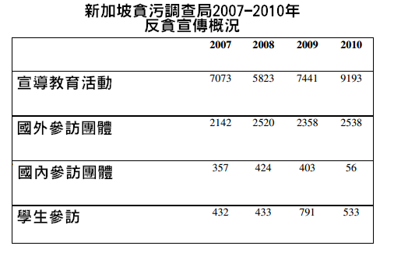

貪污調查局也鼓勵民眾在發現任何貪污不法時勇於舉報；但若在明知與事實不符的情況下，仍投訴他人或以書面提供不實情報，將觸犯「防止貪污法」第28條規定，被定罪者可處以新加坡幣10,000元罰鍰或科或併科1年以下徒刑。
新加坡貪污調查局自2006至2010年間，每年均接獲近千件之檢舉案件，經該局調查後予以處理。其歷年案件數量概況如下圖：（如圖3）

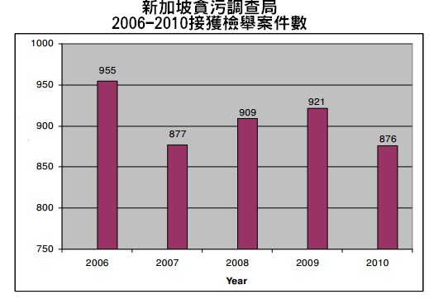
圖3 新加坡貪污調查局2006至2010年接獲檢舉案件數
正如該國前公務員首長（2005-2010）何學淵先生所說：「過去，貪污非常普及，是因為人民對於他們的權利豁然不知。現在，貪污調查局透過其公民教育推廣各種教育項目，旨在打造一個擁有反貪污意識的民事服務和國民。」有效推展全民反貪意識，是新加坡整體廉潔成功的一個重要關鍵。

- 防止公務員涉貪之一般行為規範
新加坡「防止貪污法」中，除關於貪污調查局之行為權限規定外，尚設有許多防止公務員涉貪之行為要求，諸如：
A、公務員接受任何外界餽贈，均須陳報。如確屬紀念物品而無金錢價值，准予收領。倘當局認為所贈之禮品具有金錢價值者，即予估價，受贈者可照價收購，否則歸公。故公務員接受餽贈，縱禮品之價格不高，若有隱瞞不報之事實，即足以構成罪嫌。
B、公務員接受與業務有關人士之邀宴，須先向上級請示，然後決定可否參加。在此限制下，一般公務員均不願接受邀宴，即使高級人員，亦復如此。
C、公務員就職前，須先申報財產。此外公務員無論涉及公務與否，均不得向人借錢，如遇困難，可聲請社會事務部救助，違者應受懲戒。

貪污調查局人員表示，該國對於公務員面對饋贈的陳報要求，並非以金額多寡為準，而是一律均須加以公開，不允許有私相授受的情況，如此當可有效減少貪腐空間。公務員主管若知情卻未予監督，亦將連帶受罰。

4、考察心得
- 深入全民之反貪決心
新加坡自治之初即視反貪為國家重要任務，如該國前總檢察長溫長明
教授（2008-2010）所述：「我們在1959年實現自治時，貪污在新加坡是一種生活方式。它滲透在社會各階層和整個公共服務。很明顯的，政府必須採取行動，以嚴厲的措施壓抑這個禍害。因此，政府擬定防止貪污法令，於1960年在國會通過…」
政府一方面透過明確的立法，一方面也透過具體的肅貪績效，呈現出堅定的反貪決心。經由實際辦案成果的呈現，以及結合媒體等多元方式的有效行銷宣導，人民均充分感受到政府的反貪意識；且在國際普遍肯定，廉政評比持續名列前茅的情況下，全國民眾亦同以身為廉潔國家的國民為榮，人人將反貪深化於心，貪污自然無所遁形。
- 充分授權之肅貪法制
新加坡肅貪法制之特色，在於貪污調查局本身擁有廣泛的調查權力，包括逮捕、搜索，均可由該局自行執行，無須事先獲得其他單位之許可或授權；因此，貪污調查局本身依法授權所獲得之調查權力，實遠大於我國現行法制下各偵查單位之權限。
在此高度授權的肅貪權限下，貪污調查局自得充分行使權力，對於貪瀆案件之嫌疑人進行逮捕、搜索，獲取所需證據，案件之破獲率及定罪率自能有效提昇。
雖然新加坡肅貪法制之相關規定，有其特殊政治背景及歷史因素，與我國國情未盡相同，尚無法於我國直接援用，但該國立法者考量貪瀆案件對法益侵害之重大、對國家體制之高度影響，及案件本身具高度隱密性等特質，而在刑事偵查相關法制上，針對此等性質進行特別規定之思維，仍具相當參考價值。
(3) 高度獨立之機關體制
新加坡貪污調查局在組織編制上，係隸屬於總理公署，其工作直接向總理負責，故與警察部門等其他執法單位不同，獨立於政府之一般行政體制之外，不受其他機關之指揮干預。因此，貪污調查局執行職務時，即無須瞻前顧後，更無須顧慮調查對象的層級；而若總理本身涉及貪污，或不當干預案件，企圖中止調查時，貪污調查局可向總統陳報，由總統授權該局繼續調查以發掘事實真相。
因此，新加坡貪污調查局在組織位階上，除總理公署外並無所謂之「上級機關」，並不受到整體行政體系上命下從指揮監督之拘束，另一方面，在「防止貪污法」高度授權該局行使刑事偵查之強制處分權力下，該局之職權運作亦無須事事請示檢察部門，得以發揮高度獨立性與機動性之組織效能，實為新加坡貪污調查局組織及職權行使之一大特色。
(4) 廣及公私領域之肅貪作為
新加坡反貪肅貪法制之另一項特色在於「防止貪污法」，除就公部門之貪瀆不法事件進行處理外，也授權該局對私人企業內的貪污事件進行調查。
私人企業內的貪污事件往往涉及支付或收取非法佣金或回扣，而在特定案件裡，涉及的款項數額往往十分巨大。非法佣金的存在將使相關公司的成本增加、效率降低及形象受損，而在私人企業中存在這樣的風氣，將嚴重打擊投資者對新加坡作為主要商業、金融中心的信心。
另一方面，私部門的貪污現象，也可能對公部門的廉潔及職權運作造成負面影響，正如新加坡貪污調查局副局長許德興所述「雖然反貪最初是針對公共領域的，但後來不得不將私部門領域也涵蓋在內。公共領域乾淨，私部門領域骯髒，最後公共領域就難免受到沾汙，因為在目前的世界裡，兩者是糾纏難分的，交易頻繁的。」、「因為政府將越來越多的工作外包，民間正在做政府原先的工作，因此，民間的戰略功能腐化，就會影響政府的重要部門和社會大眾。」
新加坡對私部門肅貪的重視程度可從處罰之嚴看出端倪。防止貪污法中，對於私部門貪腐行為之刑責規定，與公領域貪腐是一樣的，可見該國對於公私部門貪腐之重視並無二致。
我國現行肅貪法制中，對於貪污瀆職概念僅限定在牽涉公部門之行為，對於純屬私部門內部之貪腐，則另以詐欺、背信等一般刑事責任進行規範，制度上雖尚無法採取如新加坡對公私部門之貪腐一視同仁之作法，但該國對於私部門貪污對國家整體利益影響之評估，及其對私部門貪污議題之重視，仍值我國借鏡參考。

（二）公共服務部
1、考察單位概況

(1)沿革
新加坡公共服務部（Public Service Division, PSD）成立於1983年，原隸屬於財政部之下，為提高事權，加強人事管理效能，於1994年6月1日起改隸總理公署。因新加坡並無類似我國之監察單位，故有關公務人員違法失職之行政處理及行政機關之廉潔效率提昇等作為，即屬該部權責。
(2)任務
公共服務署的任務，是要建立一個一流的公共服務部門，使新加坡成為一個成功而生氣蓬勃的國家。為實現以上目標，採取以下方法來達成任務：
A、 培養公務人員廉潔正直、用人唯賢及無所偏倚的價值和態度，並以此為基礎，型塑一個能力導向、具前瞻性，而有效率的公共服務體制，提供革新而健全的人事管理架構，使公共服務部門之效率持續提昇。
B、 經由選任、發掘、發展和管理優秀人力，確保公共服務部門繼續保有並培養具優秀能力的領導人才。
C、 經由良好實作與終身學習，使公共服務部門人員得以獲得持續的訓練和發展。
D、 透過有效能且有效率地管理財務、人力資源和基礎建設等方式，使公共服務部之運作得獲最佳成效。
(3)核心價值
新加坡公共服務部將其核心價值及工作原則，歸納為三大要項：（如圖4）
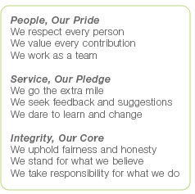

圖4 新加坡公共服務署之核心價值及工作原則

- 人員是我們的驕傲：
尊重每一個人，重視每個人的貢獻，我們是一個團隊。
- 服務是我們的誓言：
我們努力做得更多，聽取各種聲音，並勇於學習改進。
- 廉潔是我們的核心：
我們秉持公平與誠正，捍衛所信的真理，並為所為負責。

(4)組織
新加坡公共服務部之組織，以主管公共服務事物之副總理為首，管領各相關部門如圖5：
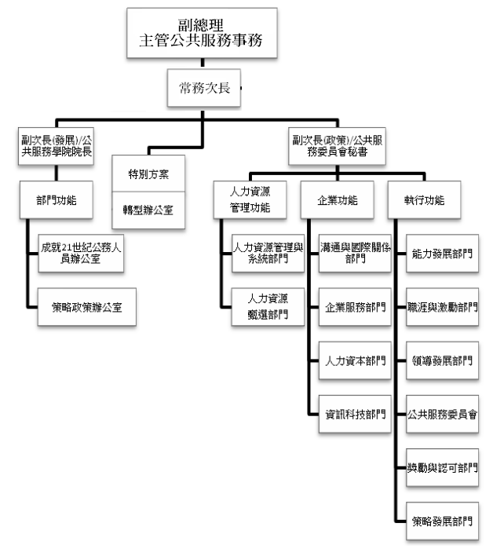

圖5 新加坡公共服務部組織圖

2、考察過程
本考察團於101年2月7日上午10時於新加坡貪污調查局大樓，聽取公共服務部人員進行簡報（與貪污調查局共同簡報），並就廉政相關議題與該部人員進行意見交換。
3、考察重點
本次就新加坡公共服務部之主要考察項目，除該國人事制度外，在於就新加坡政府所頒布之公務員行為規範「行為與紀律（Conduct and Discipline）準則」進行瞭解，作為我國「公務員廉政倫理規範」之實務運作及未來修訂參考。
新加坡「行為與紀律（Conduct and Discipline）準則」共有209個條文，其中雖有部分條文已停止適用，但仍就公務員之行為準則進行詳盡規定，何者可為、何者不可為，都形諸明文。就公務員的行為準則而言，則分成：上班時間、服勤義務、曠職、服飾髮型、保密義務、上廣播與電視節目、接受媒體採訪、出版書籍、涉訟、博奕行為、金錢借貸、財務困窘、假公濟私、投資與擁有不動產、兼差、收禮與招待、參加私人宴會、政治行為、紀律程序等19類。其中與廉政較具相關性之重要規定包括：
(1)有關公務員財務之規定
A.博奕行為（第90條至第91條）
任何公務員在上班或公出時間，不能夠發起或參與任何形式的賭博，包括購買彩券或獎券。如果公務員請病假、不假外出或私人急事短時外出，不能夠出現在新加坡賽馬場，於正常上班時期所舉行的賽馬會上。如果其被發現，則其准假被視為自動取消，亦即其已構成不假外出的事由，而視為曠職，可以移送懲戒。
B.金錢借貸（第100條至第102條）
公務員除了將金錢儲放在銀行、財務公司或合作社外，不能為利息收入而放款與他人，亦不得向任何受其職務管轄或與其有公務關連的人借貸金錢，或使自己承擔債務。公務員不能為任何的本票或債券，擔任付款人或保證人；但下列情形不在此限：1.有足夠的房地產作為擔保的借貸；2.銀行透支；3.作為保險公司的保證借貸；4.政府合作社或建築基金的借貸；5.典當舖的借貸；6.分期買賣的未付清款項；7.助學貸款。
C.財務困窘（第110條至第115條）
公務員如有限於「財務困窘」的狀態，或是未誠實申報財產，可能會面臨革職的紀律懲處。構成公務員「財務困窘」的情形為：破產、違反前述金錢借貸之不能簽發有價票券的規定、任何時期其未擔保的債務及責任，已超過其三個月薪俸、已依第115條被法院判定為債務人之涉訟者。
各部會的常務次長應使其部會所有公務員，簽署其有無陷入財務困窘的承諾書。任何公務員在初任公職時，即接受任何有退休制度的職務前，皆應簽署。此外，每年在7月1日都必須為日後1年的情形為申報，應在7月的第三週前完成之。該申報書應附在公務員之人事檔案內。
如果公務員未擔保的債務，超過其3個月的薪俸時，或面臨破產程序時，應立即告知其常務次長。各級法院書記官，當發現有公務員涉嫌被法院判定為債務人時，或涉及破產的訴訟時，應主動告知公務員所屬常務次長，但公務員在法院判定債務人起7天內，清償債務者不在此限。
(2)利益衝突防止之規定
A.假公濟私之禁止（第125條至第127條）
任何公務員不能夠直接或間接利用公家的資訊或是其職位謀求其個人的利益；亦不可有任何令其公共職務蒙羞或使政府難堪的言行；亦不可直接或間接利用其所屬部會或其職務之位的名稱，來提供對其個人或所屬俱樂部、工會及其他民間團體之協助；不論以個人或是公家身份，所參與的俱樂部、工會或其他團體，所出版的刊物有涉及支付廣告費者，除非獲得所屬常務次長或是在該會員涉及多部會，則應由財政部與文官部次長之許可後，公務員方能參與之，且該許可得設條件。
B.投資與擁有不動產（第135條至第139條）
任何公務員除了本規則許可或是獲得財政部與文官部次長的批准外，不能直接或間接取得與保有任何在新加坡有業務之公司與企業的股票、股份或利息。
公務員得擁有股票或不動產的條件如下：1.投資任何依法公開設立公司之股票或股份。如果公務員由其他私人讓售公司的新股份，包括剛上市公司的股份，則應先填具表格，申請財政部與文官部次長之許可後，方可承購。任何公務員，無論在任何情況下由上述承購的方式所獲得的股票，不得超過兩千股。
上述公務員的投資行為，不能與其公共的職務產生衝突，如有產生衝突之虞，應立刻與常務次長諮詢。如常務次長認為該私人利益有牴觸公職時，公務員應立刻終止該投資。
每位公務員在初任命時，及每年1月2日，應為以下財產之申報：1.所有在私人或公開上市公司的投資與股份，以及擁有的土地、房屋等不動產與其他財產；2.配偶、任何依其生活之家庭成員的利益、投資（特別是在私人公司），以及其他可能會導致利益衝突的財產。
常務次長負有審核所屬財產申報表之權，並審核公務員的投資及所得利益有無牴觸公職之嫌，如有懷疑時，應將相關申報書，送交財政部與文官部次長審核後決定之。如財政部與文官部次長如認為有牴觸時，得命該公務員終止該投資或獲利，或許可其繼續保有，但給予特別限制。
C.兼職（第145條至第147條）
公務員上班所有的時間，全由政府支配，公務員需得財政部與文官部常務次長的書面許可，方得為下列行為：1.從事任何企業與商業活動；2.直接或間接參與經營或從事有關產業、農業及工業之活動；3.直接或間接有償性僱傭行為；4.任何有償性或無償性的製作鑑定報告或為鑑定行為；5.擔任執行者、管理者或受領者的行為。
常務次長每年度得許可所屬公務員於公餘時間有償的講學與授課，但每週不能超過6個小時，以及該兼職不會影響公職。公務員為上述的兼職教學時，應注意其不會利用工作的時間，來準備授課，如有理由認為該兼職會影響工作時，當立刻撤銷其許可。
(3)收受饋贈與飲宴應酬之限制
A.收禮與招待（第155條至第164條）
公務員除了退休以外，不能接受部屬所餽贈的任何禮物或任何有價值的硬幣，但純屬朋友的普通禮物不在此限；也不可接受部屬與其他團體娛樂的邀請。
如部屬要為長官的退休給予禮物或娛樂時，機關的召集人應將籌辦的禮物與娛樂活動之內容、價值，參加的人數，每人分攤的金錢額數等資訊報請常務次長批准後，方得為之。
除了部屬的上述禮物及娛樂外，外界類似的送禮，公務員亦不得收受，公務員應堅定地拒絕與退還。如果當時退還是不可能的，公務員當立刻填表告知常務次長，並將禮物與該表格送與主計長評估價錢。常務次長得許可該公務員付費後，保有該禮物。
如果公務員係以公職身分受到邀請時（但外交宴會不在其列），應獲得常務次長的許可，如同一部會中有數人獲得邀請時，次長得決定由何人出席。常務次長唯有其部長也同樣地獲得外國使節邀請其參加國慶酒會時，方能接受該邀請，其他公務員亦需獲得次長的同意，方能參加之。至於其他外國使節的邀請，例如：午晚餐、雞尾酒會及其他活動，亦同。但公務員係以工會、協會或其他社會服務團體，選任幹部的身份出席時，不在此限。
上述公務員不得收禮的禁止義務，及於公務員的配偶、孩童以及其他與公務員共同生活者。公務員應負責監督他們遵守此規則。
B.參加私人儀式（第165條至第167條）
公務員不能夠受邀參加有營利色彩的私人公司之儀式，但該商展或工業展覽係由國家協會或機關所主辦或贊助者，或常務次長認為公務員參加將有助於部會，不在此限。常務次長除非獲得部長的許可，不得接受外界的活動及娛樂的邀請。
(4) 紀律程序之強調
新加坡公務員行為準則特別指出，任何公務員都應該瞭解新加坡貪污防制法的條文。同時，任何公務員都不能夠要求或接受賄賂，作為執行、不執行協助、完成、加速、嚴格、妨礙其職務的圖利或報酬，或是藉以協助他人或防止其他人取得契約或其他好處。
常務次長應使其所屬公務員瞭解政府防止貪污的努力，任何公務員如知悉有收、受或要求賄賂之情形時，應立即報告。任何部門，特別是容易肇致貪污時，常務次長應確實採取合理與有效的措施，來防止貪污的發生 。
4、考察心得
(1)嚴格而全面之管控綱領
新加坡「行為與紀律準則」對於公務員行為之規範，遠較我國「公務員廉政倫理規範」為廣，除部分內容如服勤義務等較接近我國「公務員服務法」範疇外，尚及於髮型、儀容等具體細節規定，可知該國以此準則作為規範公務員整體作為與不作為基本綱領之意旨。而就以上所簡介與廉政相關方面而言，其規範範圍則廣及公務員之財務狀況、財產申報、利益衝突之防止、收受饋贈與飲宴應酬，及對紀律相關規定之特別強調，且關於各類型事件之規定均鉅細靡遺，顯見該規定同時具備原則綱領之揭示，及具體操作方向之指引等多樣化功能，而與我國將公務員相關之權利義務散於多種單行法規之情形有異。
(2)財務狀況及利益衝突之重視
本準則的另一個特色，在於對公務員財務狀況與利益衝突之特別重視，針對公務員投資、持股、借貸，博奕甚至不動產之持有均進行詳細限制，對公務員的經濟活動嚴加規範，並對符合「財務窘迫」狀況者進行懲處，其規範目的顯係為避免公務員分心於個人財務投資，而無法全心於公務，透過此等規定促使公務員心無旁鶩，致力於國家職責，同時避免公務員參與過多民間企業之經營活動，發生角色衝突，誘發弊端產生之可能。
(3)財產申報制度之有效結合
與上述對公務員的經濟活動限制相結合者，為新加坡的公職人員財產申報制度。新加坡公務員所負擔的年度財產申報義務，並不僅限於特定職務或等級之公務員，而其財產申報審查之目的，在於確認公務員是否有違反紀律準則關於經濟活動之相關規定，而與我國目前所規定之「公職人員財產申報」與「實質審查」僅以特定職務或高階公務員為對象，且內容主要在於確認公職人員其申報是否與事實相符有異。茲就其財產申報制度與我國「公職人員財產申報法」之比較，整理如表4：

 | 新加坡 | 我國
法令依據 | 行為與紀律準則 | 公職人員財產申報法
申報義務人 | 所有公務員（從事公務之固定常設官員） | 公職人員財產申報法第2條所定人員。
申報範圍 | 本人、配偶、所扶養之家庭成員 | 本人、配偶、未成年子女
申報種類 | 1.任職申報  2.定期申報  3.離職申報 | 1.就（到）職申報  2.定期申報  3.代理（兼任）申報及解除代理（兼任）申報  4.卸(離)職申報  5.信託申報  6.變動申報
申報性質 | 強制申報  不對外公開 | 強制申報  對外公開
申報項目 | 土地、房屋等房地產；汽車、船舶、航空器；一定數額以上的現金、在私人或公開上市公司的投資與股份、債權、債務；一定價值以上的家用設備、裝飾品、珠寶、首飾、古玩、藝術品、收藏品；信託資產；一定價值以上的無形資產；薪資所得以外達到一定比例或超過一定數額的其他各種收入 | 不動產、船舶、汽車及航空器；一定金額以上之現金、存款、有價證券、珠寶、古董、字畫及其他具有相當價值之財產；一定金額以上之債權、債務及對各種事業之投資
審查機構 | 常務次長  貪污調查局  法院公證處 | 監察院  政風機構或經指定之單位
表4 我國與新加坡「公職人員財產申報法」比較表

新加坡的財產申報制度，是確保其公務員是否遵守行為規範，及有無陷入「財務窘迫」等情形之必要工具，而與相關規範形成必要之結合，充分發揮監督功效，就此值得我國參考借鏡。
（三）總檢察署

1、考察單位概況
新加坡之檢察機關設置與我國不同，並未就地域進行劃分設置各地檢查署，檢察職權之行使概由「總檢察署Attorney-General’s Chambers (AGC)」行之。總檢察署之任務由總檢察長主理，總檢察長依該國憲法第35條，係由總統依總理提出之建議任命，其職責為「就總統或內閣交付之法律問題向政府提供意見，完成總統或內閣分配之法律任務，及履行憲法或其他成文法律所授予之職務。」
(1)組織及人員
新加坡總檢察署以總檢察長為首長，下設6個部門：民事司、刑事司法司、經濟犯罪與治理司、公訴司、國際事務司及法律草擬與修正司，各部門分別依規定行使職權。
新加坡的檢察官包括總檢察長、副總檢察長和副檢察司。總檢察長是新加坡政府的首席法律顧問，是全國最高的執法官，其權力和地位受憲法保障，只有在總檢察長因健康等原因不能履職或行為不檢或經特別法庭（由首席法官和首席法官為此目的任命的兩名高等法院法官組成）同意的情況下，總理才可提議並由總統免除總檢察長的職務。總檢察長實行任期制，但其任期由總統酌情決定，可以連任，不受屆數的限制。總檢察署的其他檢察官由新加坡法律服務委員會從大學法律系畢業且通過招錄考試（包括筆試和面試兩個階段）的人員中擇優選任。
(2)職權
A.刑事檢察權
新加坡的刑事偵查工作依其分工，分別由刑事調查局、中央肅毒局、貪污調查局、移民局、關稅局、商業事務局等執法機關負責，檢察官不從事調查工作。
偵查機關偵查完畢後將證據資料移送總檢察署審閱，如主控官審閱後認為證據不充足，可指示偵查機關終止調查，也可指示偵查機關從不同角度作進一步調查。
新加坡的刑事訴訟分為公訴和自訴兩種，除輕微犯罪行為由當事人向初級法院推事庭提起自訴外，其他犯罪行為均屬公訴案件。公訴案件又分為偵查部門檢控的案件和總檢察署檢控的案件。受過去英國法律文化傳統的影響，新加坡警察可以行使一定的公訴權。依法律規定，對「不可逮捕的犯罪行為」或刑期在三年以下的輕罪案件，偵查機關的部門檢控官在獲得總檢察長的同意後，可以直接向初級法院起訴並出庭公訴。對於這部分案件，刑事檢控司負有指導檢控職責。
對於其他嚴重犯罪行為或總檢察署認為需由其提控的罪案，偵查機關必須移送總檢察署由主控官（包括總檢察長、副總檢察長、副檢察司）審查起訴。主控官在審查起訴時擁有較大的裁量權。對於初犯、家庭環境好的學生和身患重病的嫌犯，主控官有權視情況決定不予起訴。對於行賄與受賄犯罪，主控官有權根據指控犯罪的需要決定是起訴行賄人還是受賄人，而將另一方作為污點證人不予起訴。向哪一級法院起訴，主控官也有一定的裁量權。
對於總檢察暑提起公訴的案件，總檢察長或其屬下的主控官須出庭支持公訴，但通常只有關系到公共利益的重大刑事案件，總檢察長才會出庭。
B.民事檢察權
新加坡總檢察署所行使之「民事檢察權」，其內涵包括：處理涉及政府之民事訴訟、在公民對政府提起民事訴訟時代表應訴、代表政府對侵害國家或公共利益的公民提起訴訟、對涉及政府的不當民事判決提起上訴等。另此涉及民事部份之任務，尚包括處理涉及政府的民事非訟事件，及為政府提供民事法律諮詢和服務等。
C.國際事務參與權
新加坡總檢察署擁有廣泛的國際事務參與權，該項權責國際事務司負責行使。國際事務司的工作宗旨是「透過有效運用國際法，保護與促進新加坡之國際利益」。其具體職責包括向政府部門與法定機構提供關於國際貿易、航空和海事等國際事務領域的法律意見，代表新加坡參加有關國際會議、國際談判和國際爭端調節程序並草擬和洽商協定，審查條約並提供有關意見，並對新加坡落實國際責任方面提供協助與建議。
D.法律草擬與修正建議
在新加坡，法案及規章均由總檢察署負責草擬，由該署「法律草擬與修正司」官員要列席國會召開的會議，對國會議員和政府內閣成員提出的有關法律問題進行解答，並以專業知識協助國會議員以專業、縝密之法律規定實現其立法意旨。對已存在之法律規章，則持續進行研究考察，適時提出提出改革建議。
2、考察過程
2012年2月8日上午，本考察團人員赴新加坡總檢察署，聽取該署副檢察司陳杰平先生就「新加坡的法律制度」及「新加坡反貪污法」等主題進行簡報，並與該署人員就廉政及犯罪偵查與檢察制度等議題進行意見交換。
3、考察重點與意見交換
(1)檢察機關與執法部門之分工
新加坡檢察部門與貪污調查局等執法機關之分工，與我國不同之處在於，新加坡之檢察部門本身並不從事案件調查，案件調查係由貪污調查局、警察局、關稅局等各權責機關行之，檢察部門僅就該等機關提交之調查結果進行審查，並決定是否予以起訴而已。此與我國以檢察官為偵查主體，指揮警察、調查、廉政、海巡等各體系司法警察人員進行犯罪偵查之制度設計具明顯差異。
另一方面，新加坡之案件起訴權責亦非僅由檢察部門壟斷，包括警察機關在內之執法機關得就符合一定法定要件之輕罪逕行向初級法院起訴，總檢察署僅具指導權責。因此，新加坡總檢察署之定位，並非在於就所有犯罪事件從取證、訊問等階段親自進行案件偵查，而主要是基於對各執法機關之案件調查結果進行審核與監督，並僅就已調查完整而具價值之案件進行起訴。由於檢察機關並不直接參與偵查，其審核與監督之機能是否有效發揮，即成為影響起訴案件品質之重要關鍵。
(2)取證品質與定罪率之提昇
新加坡總檢察署起訴之貪污調查案件定罪率高達九成以上，但貪污犯罪往往具高度隱密性，而有取證困難及難以證明主觀犯意等問題，該署係如何達成此等成果？就此，雖與該國對於貪污案件採取之舉證原則有關，但檢察部門對於執法單位調查結果及取證品質之監督，亦具重要作用。該署人員表示，事實上，即使是貪污調查局送至該署之案件，遭退件之情形亦不在少數，因個案調查結果中若涉及法律專業不足，或證據不具證據能力或無充足證明力之情形，該署即予以退件，要求再行補強，否則起訴後仍將面臨無法有效定罪之情形。因此新加坡貪瀆案件之高定罪率，實來自於該國總檢察署對於貪瀆案件起訴之謹慎，及對於案件調查品質之高度要求。
4、考察心得
(1)檢察與法務行政之結合
從新加坡總檢察署之內部組織，包括民事司、刑事司法司、經濟犯罪與治理司、公訴司、國際事務司及法律草擬與修正司等進行觀察，可發現新加坡「總檢察署」事實上已非單純「檢審分立」意義下專責國家公訴權限之檢察機關，其任務更包括國家法務行政任務之行使。因此，諸如法案草擬、推動修法、國際事務，及政府民事訴訟之承擔與施行，以及法律意見之提供等，已遠非我國各級檢察署之任務範圍所能類比。因此在檢視新加坡總檢察署之各項職權及作為時，即無法逕以我國對於檢察機關之固有概念視之，而毋寧應視為較類似我國法務部之法務行政及檢察署功能之結合。
(2)國際法律事務之重視
新加坡總檢察署另一個值得注意的特點，在於該署制度設計上對於國際法律事務之特別重視。該署內部設置專責之國際事務司，發揮協助政府部門提供關於國際事務領域之法律意見，參加有關國際會議、國際談判和國際爭端調節程序、草擬和洽商協定，審查條約並提供意見等功能。對於國際事務的重視與積極參與，成為該署有效爭取國際能見度，提昇國際形象之重要因素。我國目前雖於法務部設有「國際及兩岸法律司」，但組織與規模尚難與新國相提並論（2012年新國總檢察署國際事務人員達37人）。而該國對於國際事務之重視，亦值得援為我國推動廉政國際交流之重要參考，於廉政體系內以設置專責人力，推動國際事務及交流，當有助於我國國際廉政形象之提昇。
(3)兼顧品質與效率之偵查分工
新加坡之檢察部門本身並不從事案件調查，案件調查係由貪污調查局、警察局、關稅局等各權責機關行之，檢察部門僅就該等機關提交之調查結果進行審查，並決定是否予以起訴而已。因此，一方面檢察部門本身無須費心從事案件現場之調查取證及相關人員之訊問等細節事項，而得以專注於整體案情及調查結果之審查，僅於證據不足時發回原調查機關，並給予必要指示，藉此機制，得以有效控管起訴案件品質;另一方面，位居第一線對案情具直接瞭解之貪污調查局等調查權責機關，亦得以自行規劃、主導案件之查察方向，無須事事請示檢察官，從而得以進行迅速而有效率之案件調查。此為新加坡之一大制度特色，也是建立新加坡兼顧品質與效率之案件偵查機制的重要因素。

二、馬來西亞
馬來西亞全名馬來西亞聯邦（Federation of Malaysia），首都吉隆坡，面積約329,847平方公里，根據2010年聯合國資料顯示總人口約為2,790萬。當今的馬來西亞係一多種族國家，其中馬來人佔60%、華人約26%，其餘為印度人暨其他族群。
1957年脫離英國殖民統治獨立，目前由13州和3個聯邦直轄區組成聯邦體制國家，有9個馬來州的州元首係由其各世襲的統治者領導，各州設立州政府和州議會。最高元首為虛位元首，由各世襲君主中選出擔任馬來亞聯邦 名譽上最高的統治者，任期5年。最高元首擁有任命總理、拒絕批准國會通過之法案和解散國會等權力，同時最高元首也是馬來西亞武裝部隊的最高統帥。
國際貨幣基金組織(IMF International Financial Statistics)暨行政院主計處國民所得統計數據，2011年該國平均國民所得(GDP)預估約美金 $7,998元，相較2011年我國每人GDP美金$20,246元不到一半。整體來說，該國馬來人最具參政實力，然而經濟則多數掌握在華人手中，印度人係最貧窮的族群。
馬來西亞係實施內閣制，首相為最高行政首長。馬來西亞最高的立法機關為國會，分為參議院及眾議院，眾院議員名額依各州人口而定，人民選出，任期5年，在眾院取得多數席位的政黨，其黨魁即出任首相。參議院有70個議席，其中44名議員由總理推薦予最高元首任命，其餘26名議員則由各州立法議會各推派2名代表，任期3年，議會依簡單、多數票當選制進行選舉。
馬來西亞植根於英國殖民地歷史和東西文化的多樣性，融合華人的國家與家庭哲學觀、印度人的世界觀及伊斯蘭教箴言基礎之上。
實務上，英國法律屬於司法制度的基本結構，以普通法適用之，而本地法律則成為「例外」，以身分法等特別法之適用，展示當代馬來西亞多元法律制度的特性。

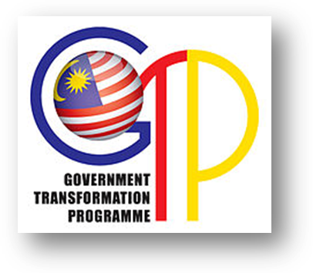
當前施政重點係2010年由馬來西亞首相拿督沃斯里那吉布(Najib)正式提出之馬來西亞第1 政府轉型計畫(1Malaysia Government Transformation Programme)，做為國家發展的基礎藍圖，以公正平等為核心理念，涵蓋全國各部門，各機關共同投入，規劃3個實施階段逐步展現政府轉型成果，目標於2020年轉變成一擘劃時代的嶄新現代國家。有鑑於此，馬來西亞政府將企業管理「關鍵績效領域（Key Result Area）」的概念導入整個轉型計畫，根據民眾需求及各界專家建議，定義出實現國家整體目標、不可或缺的、必須取得滿意結果的領域，作為國家轉型的關鍵成功要素。
依此，馬來西亞在整個10年政府轉型計畫(GTP)框架下，擬定7項國家最重要的關鍵領域(National Key Result Area ,NKRA)：降低犯罪發生、解決貪腐問題、改善學生學習成果、提升低收入戶生活水平、推動農村基礎建設、促進都會大眾交通工具、處理生活支出開銷，並指定相關部門負責推動具體措施(如表5)。
其中反貪工作係放置於相對優先的政策關鍵位置，顯見該國將反貪議題視為對組織願景、影響國家發展至為關鍵的要素。經過年餘的實施期程，依據政府轉型計畫(GTP)提出的年度報告顯示，原定政策目標績效已有90%之達成率。
表5 國家關鍵績效領域之各督導單位表
國家關鍵績效領域(NKRAs) | 督導單位 (HEADED BY)
降低犯罪發生  (Reducing Crime) | 內政事務部  Minister of Home Affairs
解決貪腐問題  (Fighting Corruption) | 首長辦公室法務室主管  Minister in the Prime Minister’s Department, in charge of Law
改善學生學習成果  (Improving Student Outcomes) | 教育部  Minister of Education
提升低收入戶生活水平  (Raising Living Standards of Low-Income Households) | 婦女、家庭及社區發展部  Minister of Women, Family and Community Development
推動農村基礎建設  (Improving Rural Basic Infrastructure) | 農業地區發展部  Minister of Rural and Regional Development
促進都會大眾交通工具  (Improving Urban Public Transport) | 交通部  Minister of Transport
處理生活支出開銷  (Addressing Cost of Living) | 副首相  Deputy Prime Minister
貪腐問題是馬來西亞一直設法解決的重要議題，該國的貪腐問題對國家影響甚鉅，初估一年造成約100億馬幣之損失，相當占該國GDP的1至2%。根據國際透明組織公布之2011年國際清廉印象指數（CPI）顯示，在183個接受調查國家中，馬來西亞僅得4.3分 (滿分為10分)，跌至第60名，較2010年之4.4分 (第56位排名) 更低，並未達到政府轉型計畫「關鍵績效領域(NKRA)」所設定目標4.9分。在東協國家中，馬國的排名居第3位，列於新加坡(全球排名第5位，9.3分)及汶萊(第44位，5.2分)之後，較泰國(第80位，3.4分)、印尼(第100位，3分)及越南(第112位，2.9分)為優（如圖6）。

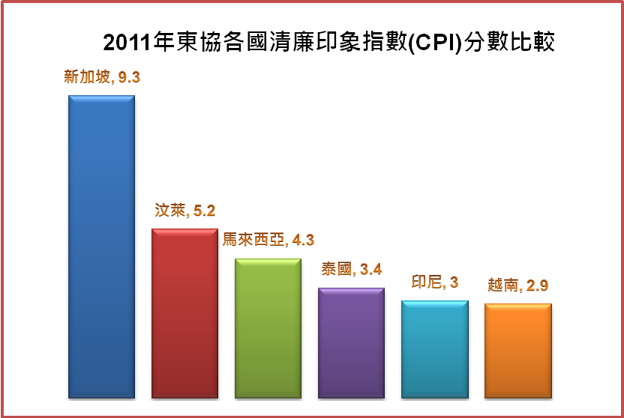
圖6 東協各國2011年清廉印象指數比較圖

（一）反貪污委員會
1、成立背景
馬來西亞反貪污委員會（Malaysian Anti-Corruption Commission, MACC）是隸屬於總理辦公室管轄下的組織之一，由反貪污委員會主席（首席委員）督導業務推動，不受任何黨派干預，以符合民眾對清廉政府的期盼。
- 任務與目標
囿於外界長期對司法機關及廉政機構的負面印象所致，馬來西亞反貪委員會對抗貪腐的努力未能有效獲得民眾認同，該委員會2010年報即指出該委員會當前所面臨最大的挑戰，是如何提升在公眾心中對其獨立性、透明度和專業性的肯定。為達到此任務，該委員會設法以有效的預防措施來規劃具體行動，並採三管齊下的策略：檢測和調查、監測和諮詢、溝通和教育，俾持續對抗貪腐。
- 監督與制衡
馬來西亞反貪污委員會另成立5個外部監督與制衡機制：反貪諮詢委員會（ACAB）、貪腐特別委員會（SCC）、投訴委員會（CC）、行動檢討委員會（ORP）以及諮詢和預防貪腐委員會（CCPP），負責確保透過公民社會的參與，使其能達成工作目標，「防制和肅清任何形式的貪污、濫權及法律所禁止的瀆職行為」（如圖7）。

圖7 馬來西亞反貪污委員會監督與制衡示意圖
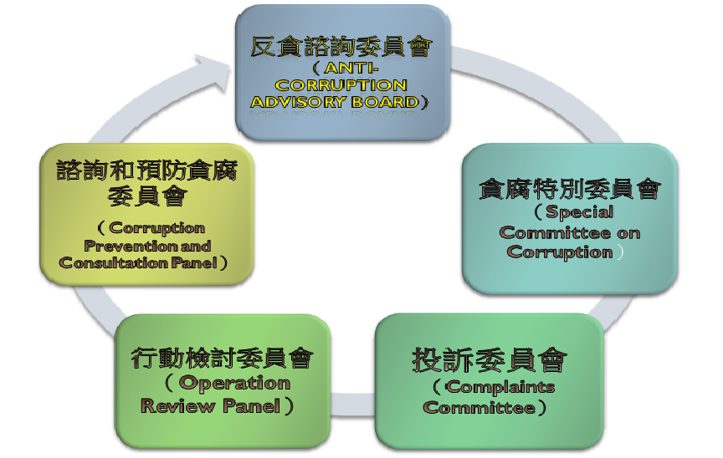
2010年4月28日，由馬來西亞反貪污委員會首次向馬來西亞最高領導人-該國國王(the Yang di-Pertuan Agong) 任命國會議員(包含參、眾議員)組成的貪污特別委員會(SCC)，提交年度報告。按照法律規定，馬來西亞反貪委員會有向SCC的成員提出的問題，澄清和解釋的義務。SCC的成員任期3年，不得連任超過2屆。馬來西亞反貪污委員會必須向總理提交報告，並由總理於2010年7月13日向國會提交年報副本。經由檢視提交的年度報告及向SCC說明業務情形的相關機制，確保馬來西亞反貪污委員會得以充分維持其運作之獨立性。
- 組織架構
馬來西亞反貪污委員總部下設15個司處（含１學院），並由3位副主席分別督導業務部門、管理與專業部門及預防部門下各司處，餘如法制與檢察司、政策規劃與研究司及2010年成立NKRA監測與業務協調司等3單位，則直接向主席報告。此外，配合馬來西亞聯邦體制，另在州下設立委員會分部，分設15個辦公室，並受州元首監督。
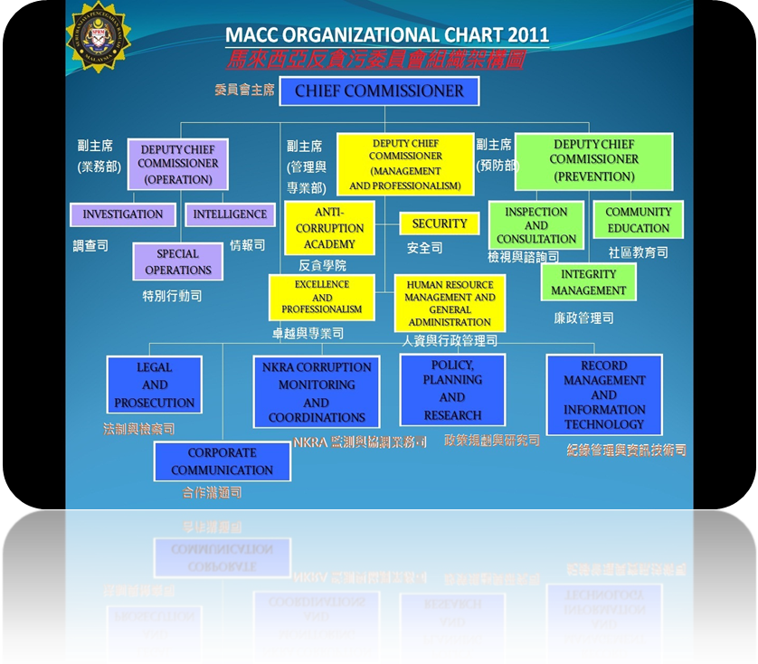
圖8 馬來西亞反貪污委員會組織架構圖
法制與檢察司(legal and prosecution division)：該司主要係對意圖從事貪污、濫用權力的行為向法院提出告訴，起訴內容必須相當完整且須符合法令規定，有充足的證據得以證明，經詳細檢閱調查報告後，決定是否提出告訴。
合作溝通處(Corporate Communication Unit)：此單位係針對內部和外部的溝通協調，特別是媒體傳播與關鍵部門的訊息聯繫工作。
NKRA反貪成效監測與業務協調司(NKRA monitoring and coordination division)： 2010甫成立之新單位，係為落實NKRA計畫所設，專職督導反貪架構各項措施之執行進度及成效監測，適時向主席提供報告。
政策規劃與研究司(Policy Research and Corporate Division)：該司主要係透過協調和監測的方式，制定策略性規劃、實務專業運作和有效的訓練計劃，藉以達到消除貪污、循私舞弊和濫用權力之情形。
紀錄管理與資訊技術部(Record Management and Information Technology Division)：主要業務在於接收和處理所有資料、投訴與機密的文件，並提供技術援助和諮詢服務，協助解決民眾連接至官方網站等電腦系統相關問題。
調查部(Investigation Department)：為馬來西亞反貪污委員會核心功能部門，主要從事對抗貪污犯罪的調查。亦可根據法律賦予之職權，研究公部門系統與程序運作，發掘系統性缺失或易茲弊端因子，從而降低貪污事件發生的可能性。
特別行動司(special operation division)：該司於2010年4月15日成立，負責調查行政機關各部門局長、副秘書長、主任、副主任等級以上人員涉貪案件(high profile cases)，類似我國特偵組，專辦特殊重大貪瀆、危害社會秩序等特定個案。
情報部(Intelligence Department)：情報司是馬來西亞反貪污委員會中十分重要的一個部門，該司是聯邦與州政府訊息傳遞的中心，從多樣化的資源、方法與最新的科技蒐集各項有用的資訊。
反貪學院(Malaysian Anti-Corruption Academy)：該學院的建立是為了提高反貪污委員會人員的能力與敬業精神，設計多元化的課程方案，強化員工於調查、檢控、情報、財務管理、領導統御、資訊技術等領域之相關智能，提高人員素質，展現國際化人才的培育企圖，持續投入反貪工作。
安全司(Security Division)：該司主要業務在於充分保護馬來西亞反貪污委員會的安全性，包括對該委員會資產、人員、文件、業務操作系統的保護與控制。
卓越與專業司(Excellence and Professionalisme Division)：培養反貪委員會全體人員高道德標準，並執行相關程序規定，確保公務人員遵守紀律及服從指示，展現高水準的服務品質。
人資與行政管理司(Human Resource Management and Administration Division)：該司主要係負責馬來西亞反貪污委員會行政、人員甄補、服務、財務、會計及政策發展等事宜。
廉政管理司(Integrity Management Division)：負責加強該國政府組織高層對廉政價值之認同並願意落實執行，另擔任對國會委員會小組提交施政報告之幕僚單位，協助總理處理有關馬來西亞貪污問題的各項事項。
社區教育司(Community Education Division)：主要負責進行社會教育活動，教導民眾反貪污的信念，藉以獲取及維持民眾對馬來西亞反貪污委員會打擊貪污行為的支持。
檢視與諮詢司(Policy Research and Corporate Division)：主要係審查公部門的法規、系統以及實務運作流程，發現易產生貪污行為因子，並提出改善與建議，以協助公部門、政府機關組織、私人企業消除貪污發生之可能。
5、考察過程
馬來西亞反貪污委員會（Malaysian Anti-Corruption Commission）位於太子城 (Putrajaya，又稱「布城」)，獨立於吉隆坡市區之外，是馬來西亞的行政中心，佔地4932英畝，於1998年陸續啟用。馬來西亞反貪污委員會係一獨棟的建築，外型相當宏偉壯觀，占地面積頗廣，其他鄰近建築亦具現代化設計，如知名的粉紅清真寺(Putra Mosque)、首相府、最高法院及財政署等，均坐落於此區。
馬來西亞反貪污委員會與國外交流相當頻繁，一天之內要接待數個來自世界各地的代表團，本署抵達當日，該委員會主席(首席委員) 拿督斯里(Dato’ Sri Abu Kassim)仍未結束與其他訪團之會面行程，故由相當國際業務組科長層級的ZAMANI負責接待工作，待半小時後即導引前往主席辦公室。馬來西亞反貪委員會主席除表達竭誠歡迎外，並與本署周署長、歐組長以及陪同前往的吳法務秘書志鐘，就反貪工作交換心得意見，討論過程相當熱烈，甚至超過原預定時間。會晤後由相當於國際業務組副組長層級KARUNA先生進行15分鐘簡報，俾利本團人員瞭解該委員會業務之概略情形。
6.考察重點與意見交換
- 有關馬來西亞反貪污委員會提升廉政效能之具體作為：
該委員會主席Dato’Sri Abu Kassim於會談中表示，相當肯定我國政治領導者對成立專責廉政機關之決心與支持，更樂見國際間為反貪腐工作共戮心力。此外，主席提及該國為消滅貪腐、提昇國家競爭力，在整個國家關鍵績效領域計畫 (National Key Result Areas Against Corruption, NKRA)中特將對抗貪腐的目標置於第2施政序位，並由馬來西亞反貪污委員會配合研提一計畫性反貪方案，透過多元策略及系列具體作為，如修改相關法令、程序等，以及有效整合各部門資源，俾發揮政府最大效能，改善國際對其觀感。
馬來西亞反貪污委員會主席耐心地向訪團說明NKRA內涵，這項跨時代轉型方案的架構，分成兩個面向貫穿實踐整個計畫，核心內涵如後：
- 由上而下：政治意志→法制與組織改革→落實執行；
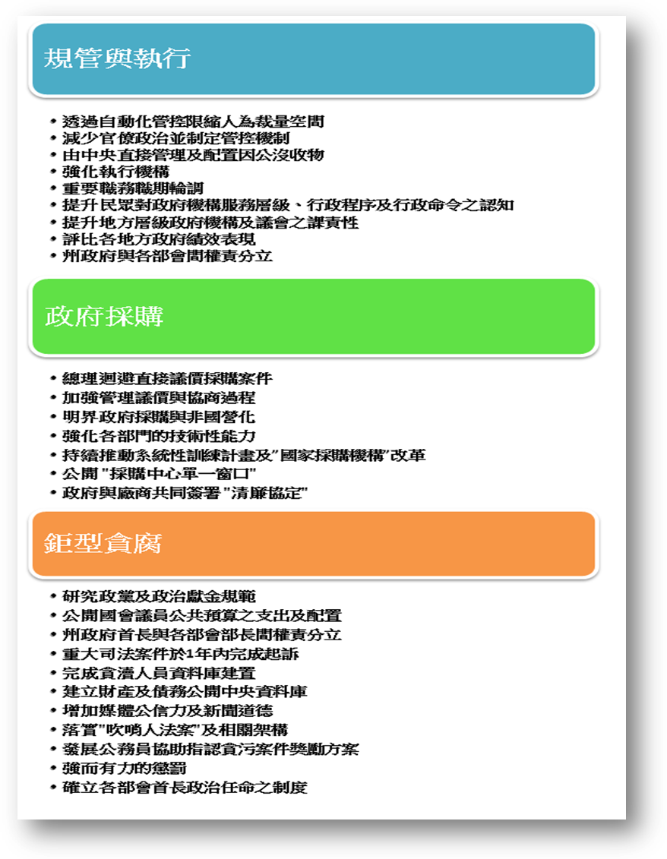
- 另輔以由下而上：公眾參與→公共服務轉型→媒體自由。

表6 「規管與執行」、「政府採購」及「鉅型貪腐」等3個關鍵績效領域內函
此方案另擬定「規管與執行(regulatory and enforcement)」、「政府採購(government procurement) 」及「鉅型貪腐(grand corruption) 」等3個領域作為關鍵績效領域，依此訂定：透過自動化管控限縮人為裁量空間；減少官僚政治並制定管控機制；由中央直接、管理及配置因公沒收物；強化執行機構；重要職務職期輪調，提升民眾對政府機構服務層級；行政程序及行政命令之認知；提升地方層級政府機構及議會之課責性；評比各地方政府績效表現；州政府與各部會間權責分立等27項具體作為（如表6所示）。
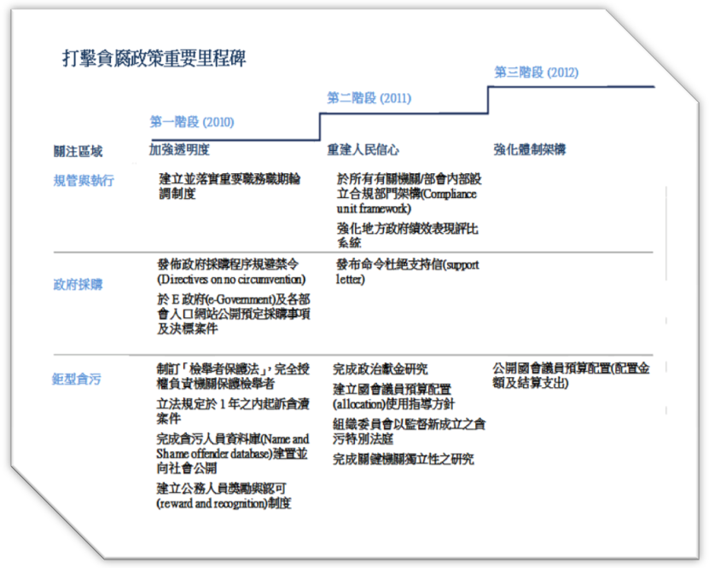
為展現改革決心，該會主席表示其中15措施預定於3年內完成，餘則配合10年轉型計畫逐步實現，目前執行情形業按照預定期程完成多數目標，成效尚稱良好（如圖9）。
圖9 打擊貪腐政策重要里程碑

上揭各項策進作為雖刻正陸續進行中，惟馬來西亞反貪污委員會甚為重視外界對其反貪成效的主觀感受，從政府關鍵績效領域(NKRA)將國際透明組織所作CPI調查設定目標值為4.9分、全球貪腐趨勢指數（GCB）調查民眾認為政府反貪作為「有效百分比」提升至37%等納入施政成效指標，可見一斑。除此，馬來西亞反貪污委員會2010年公開之貪腐調查報告達1,220份(占全部調查報告比例的21.6%)，以回應外界對廉政議題的關注，並積極向外界展現調查品質的改善進展（如表7）。
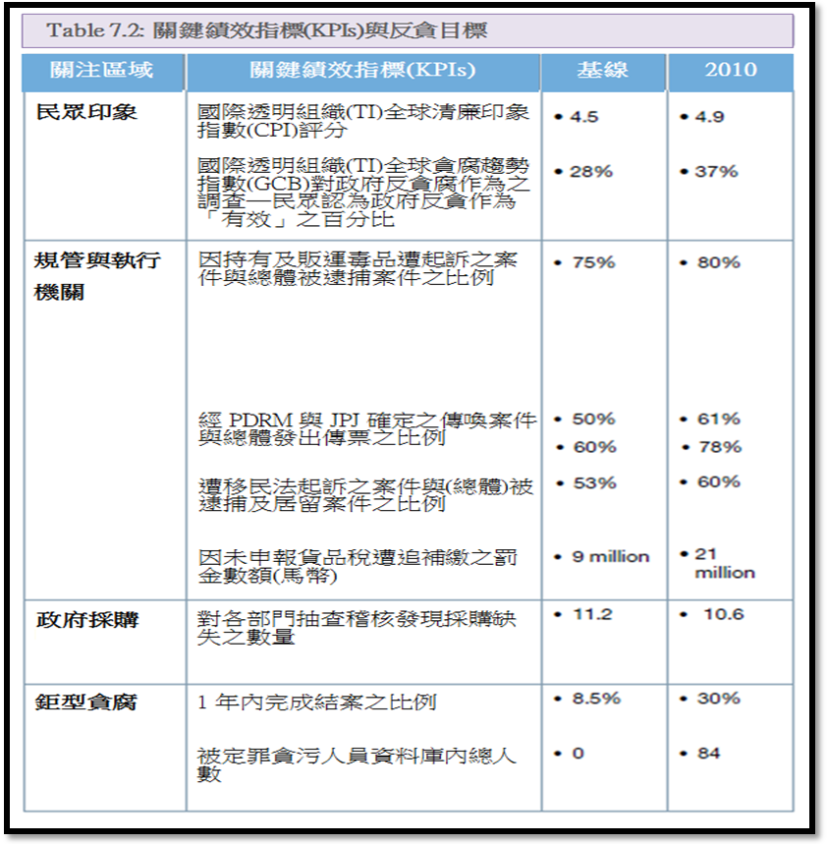
表7 關鍵績效指標與反貪目標
馬來西亞反貪污委員會深刻體認到社會對攸關公共利益的矚目性案件存有高度期待，未來將持續縮短調查期程暨兼顧調查品質，並透過NKRA建構廉政願景，以具體的數字展現施政目標之執行情形，並定期公開關鍵領域績效成果，交由外界檢驗，逐步重拾人民對政府的信賴。
- 有關馬來西亞反貪委員會組織編制、預算員額等運作情形：
2010年馬來西亞反貪污委員會現有員額總計2,260人，其中委員會成員計1,523人，一般人員則有737人；相較於2009年的1,382人及694人，顯現增加趨勢。前者係為執行調查任務而特別招募，後者則係負責平日庶務性工作。此外，為提升馬來西亞反貪污委員會形象及精緻服務，馬來西亞中華大會堂總會(The Federation of Chinese Malaysia)提供24位精通書寫及口說中文或中國方言的人員，成為近期馬來西亞反貪污委員會的新成員（如表8）。
2010年馬來西亞反貪委員會員額一覽表
項 目 | 核定員額 | 現有員額 | 尚可派補員額
委員會成員  (officer of the commission) | 1805 | 1523 | 282
一般性員工  ( common staff) | 775 | 737 | 38
總 計 | 2580 | 2260 | 320
表8 2010年馬來西亞反貪委員會員額一覽表
馬來西亞反貪污委員會預算編列較為特殊之處，係除了一般行政預算（administrative budget）支應外，另編列發展預算(development budget)。依據該會年報數據顯示，2010年行政預算分配166,569,500馬幣（約新臺幣16.66億元），發展預算項下則爭取到91,938,400馬幣預算（約新臺幣9.2億元）。
行政預算近6成係用於發放薪資，37.2％用於供給與服務花費，1.7％用在購買財物，而1.4％則用在補助金及固定費用上。至於發展項下的預算配置，則分配於資訊科技及馬來西亞反貪污委員會辦公室發展工程等2大重點區塊。茲分述如下：
A.資訊科技
2010年馬來西亞反貪污委員會(MACC)共花費3,602,397.59馬幣(約新臺幣3600萬)在資訊通信科技(ICT)的發展上，如文件造像系統、危機資料移動、資訊科技諮詢服務與溝通策略計畫、微軟專業繪圖軟體、電子郵件檔案管理、資訊通訊技術財產訂購、微軟筆記型電許可1年延展、製圖軟體、軟體系統代碼等16項。
B.馬來西亞反貪污委員會(MACC)辦公室發展計畫
為增加社會大眾對該委員會的信心，以及提升揭露貪腐的案件品質，馬來西亞反貪污委員會將運用部分發展預算，作為拓展辦公室相關硬體、建築設施等之用途，且於未來持續規劃該會辦公室之各項建設工程。
- 有關馬來西亞反貪委員會參與推動國際廉政事務情形：
隨著跨國通訊、交易與合作日益頻繁，貪腐已然成為無法由任何國家單獨處理的複雜犯罪問題。本次參訪亦向馬來西亞反貪污委員會表達本署欲加強與國際成員合作的高度誠意，希望能藉該會目前在國際交流所扮演的重要角色，協助我國共同參與各種廉政領域相關會議，並期待未來能有機會相互派員以交流分享肅貪實務技巧或反貪經驗。
該委員會Karuna先生向本署說明馬來西亞反貪污委員會參與國際活動，分為以下幾種類型：
- 國際團體參與及委任─奧地利維也納第一屆國際反貪腐學院（IACA）國際學術顧問委員會、國際反貪局聯合會（IAACA）執行會議（巴西薩爾瓦多）、第六屆東南亞國家反貪腐秘書長會議（SEA-PAC）（越南河內）
出於國際社會對馬來西亞反貪污委員會的肯定與信賴，馬來西亞反貪污委員會不僅獲邀參與貢獻相關知識經驗，該會主席Dato’Sri Abu Kassim 更獲任為國際反貪腐學院國際學術顧問委員會委員，負責就課程制定與國際反貪腐學院學術架構提供建言，並於2010年6月10日至12日親自出席第一次委員會議。IACA則是聯合國藥物與犯罪部門（UNODC、奧地利政府、歐盟反詐欺局（OLAF）與其他關係團體共同發起的反貪腐活動，目的在於結合各國部會與國際組織的知識與經驗，共同研議打擊貪腐的方法。
- 提出工作報告─ 公共服務廉政研討會（汶萊）、第五屆公共管理多國研究任務（南韓）、第十四屆國際反貪腐會議（IACC）（泰國曼谷）、阿拉伯反貪腐廉政網絡會議 （葉門共和國沙那）、建立阿拉伯區域策略性反貪腐合作關係會議與反貪腐部會區域研討會（約旦安曼）、第十屆亞洲開發銀行（ADB）／經濟合作發展組織 （OECD）區域研討會、東南亞國家反貪腐年會暨聯合國反貪腐公約實施論壇（柬埔寨暹粒）
馬來西亞反貪污委員會表示，國際反貪腐會議（IACC）相當重視馬來西亞在反貪腐所做的努力，甚至邀請該會於中國澳門舉辦的第4屆年度會議暨IAACA會員大會中提交2份工作報告，由主席就以國際合作為題提出工作心得報告，深受國際高度的肯定。
負責馬來西亞反貪污委員會國際業務的Karuna先生並向訪團表示，本(101)年度IAACA第6屆大會於10月4日至7日在馬來西亞舉行，由馬來西亞反貪污委員會擔任主辦單位，誠摯邀請臺灣參與大會，共襄國際反貪盛會。
- 知識與專業分享─亞太經濟合作組織（APEC）、聯合國反貪腐公約（UNCAC）
身為國際地球村的一員，馬來西亞也積極參與APEC及聯合國各項倡議，馬來西亞反貪污委員會曾向亞太經濟合作組織反貪腐暨透明化專家任務小組（ACT）提案要求所有會員國重視加強政府與民間合作，並瞭解良好管理不應基於所獲利益；此一提案不僅獲得認可，更被列為將於5年計畫期間實施的4項計畫之一，充分顯示國際社會對馬來西亞反貪污委員會倡議的支持與信賴。
聯合國反貪腐公約（UNCAC）為全球首項具有法律效力的國際反貪腐協議，要求簽署國就其法律、機構與實務制定詳細的反貪腐辦法。馬來西亞簽署UNCAC之舉對整合國際階層反貪腐合作具有重大影響，其中對促進防貪措施、貪污定罪化與加強執法等議題有多項倡議，並同時提升國際合作、技術協助與資訊交流，未來將強化各國間針對貪污資產追回與實施之相關機制。
- 外國代表團參訪馬來西亞反貪委員會（MACC）
近年來馬來西亞反貪污委員會對於反貪領域的努力，漸成為其他國際反貪腐單位在對抗貪腐工作上的重要參考對象。根據統計，馬來西亞反貪污委員會於2010年共計接待來自12個國家與國際組織的145個代表團。
其中，馬來西亞反貪學院也成為國際交流的重點之一，有許多國家將官員送往馬來西亞反貪學院（MACA）受訓（如表9），並借調其官員至馬來西亞反貪委員會部門交流。
表9 國際代表團參訪馬來西亞反貪學院（MACA）
 | 2010年3月5日 | 泰國國家反貪腐委員會（NACC）
 | 2010年4月2日 | 越南政府檢察總長
 | 2010年8月3日 | 迦納人權與行政正義委員會（CHRAJ）
 | 2010年9月21日 | 香港代表團
 | 2010年9月23日 | 泰國代表團
 | 2010年9月27日 | 東帝汶代表團
 | 2010年11月15日 | 伊拉克廉政委員會（ ACINET ）
 | 2010年11月18日 | 吉爾吉斯共和國
整體而言，馬來西亞反貪污委員會投注相當心力與國際交流、接軌，雖然接待官員表示，國際業務承辦人員只有4個人，在所有成員努力之下仍展現豐碩成果，不但受託籌辦各種大型國際會議，若干國際反貪腐團體也委任馬來西亞反貪委員會主席擔任成員，馬來西亞亦與他國簽署多項雙邊協議─在在顯示國際社會對馬來西亞反貪污委員會在對抗貪腐成效上的肯定。
- 馬來西亞改善政府採購弊端情形：
馬來西亞反貪污委員會官員認為，改善政府採購弊端的不二法門即係推動相關資訊公開、透明，因此馬來西亞財政部於2010年4月1日通過由總理啟用的MyProcurement入口網站，公布政府採購各項資訊。本次行動獲得廣大迴響，也使公私合作關係單位(Public Private Partnership Unit, UKAS)加入，共同公開民營化計畫等相關資訊。該入口網站於2010年8月25日正式啟用，並被認為是增強透明度、廉潔及責任標準的關鍵因素。
另外，馬來西亞反貪污委員會也希望能在政府大型工程計畫中扮演更積極角色，因此研提由廉政委員會(Integrity Governance Committee)監督大型工程計畫的構思，預算金額超過(含)5億馬幣的政府計畫，即交廉政委員會負責監督，並由馬來西亞反貪污委員會擔任委員會的秘書單位。委員會賦予的權責如下：得擬定與政府鉅型計畫有關決策、政策、法規及作業流程；得偵測與契約規範之不符事項 (支出、工程期程、工程品質、數量)；得監督政策、法規及作業流程之遵循情況；得強化單位及人員之誠信、廉潔等，俾確保工程計畫確實執行，且無貪污、職權濫用及其他違法行為發生。
- 有關馬來西亞反貪委員會推動防貪預防工作情形：
馬來西亞反貪污委員會也針對相關政府單位的業務特性來做研究調查，找出各項業務的潛在風險因子，及導致貪瀆案件發生的漏洞，並針對這些風險因子及漏洞做好事先防範工作，即避免貪瀆案件發生。2010年，馬來西亞反貪污委員會總計函發15件公文及16項諮詢建議，提供給相關機構參處，以提升政府治理能力。除此之外，馬來西亞反貪污委員會也選定與公共利益息息相關的案件執行稽查，包括造成國庫數百萬馬幣損失的非法私運砂石案件，期藉由稽察方式發掘政府政策執行上的缺失，同時提供改進建議。
2010年係馬來西亞的反貪工作關鍵的一年，主席表示該委員會做了不少努力來回應民眾對廉政工作的殷切期盼，包括藉由媒體管道，建立政府機關間的聯繫網絡，同時利用部落格、臉書、youtube、推特及Flickr免費數位照片儲存服務等做為溝通平臺，強力行銷各項廉政訊息。除此之外，另推出FOMACC（Frenz of MACC）短信息（SMS）服務，透過電子郵件及短信息與外界聯繫，有效地成為與民眾溝通及宣傳廉政訊息的媒體平臺，兼具有省時、省錢及準確等優點。據馬來西亞反貪污委員會觀察，自從利用上述平臺與外界聯繫溝通之後，各界對馬來西亞反貪污委員會的負面評價自2010年年中之後，即有大幅減少的趨勢。
- 其他經驗分享：
本訪團於參觀該會硬體設備過程時，適見辦公入口處之打卡裝置，負責接待官員Karuna先生特就該委員會差勤管理相關問題予以說明，該委員會高階公務人員包含該會主席均透過打卡方式管理差勤，令人大感有趣。Karuna先生亦表示，該會主席必須在早上8點半前抵達辦公室，並非因為上班時間的規定，而是因對輿情相當關注，囑請相關人員進行每日晨報，以瞭解報紙或其他傳媒報導並得即時因應。
最後，本署周署長回應表示，清廉具效能之政府是展現國家競爭力的必備基礎條件，也符合民心望治之殷切期待，我國為落實聯合國反貪腐公約(UNCAC)對廉政政策的相關倡議，特成立一專責廉政機關「法務部廉政署」，積極打造透明、課責的乾淨政府。周署長並感謝Dato’Sri Abu Kassim主席提供相當寶貴的經驗分享，為雙方開創良好之互動模式，同時也認為在全球化的浪潮下，國際間之互動勢趨頻繁密切，臺灣身為地球村的一份子，企盼未來能藉由更多交流機制之建立，交換彼此對反貪工作之心得與實務經驗。
（二）國際透明組織馬來西亞分部
1、考察單位概況
國際透明組織（TI）於1993年成立，總部設立於德國柏林，是國際上唯一專門致力於打擊貪污腐敗的國際性非政府組織（NGO），在全球反貪腐運動中扮演著重要的角色。該組織的發起人彼得．艾根（Peter Eigen）試圖結合公民社會、民間企業與政府機關組成的強大聯盟，從行賄、收賄兩大方向打擊貪腐，藉由國際社會的集體力量，激發帶動各國民間社會的反貪腐能量。
為達成上述目標，國際透明組織採取下列5項策略：一、激起社會關注；二、建立反腐聯盟；三、開發反貪工具；四、設定廉潔標準；五、監測貪腐活動。
該組織在大約80個國家有分支機構，亞太地區(TIAP)下有8個員工，負責聯繫21個分會的業務，促進與該地區政府部門合作，共同打擊腐敗。馬來西亞分會於1998成立，經國際透明組織認證通過，屬於東南亞地區分支機構，係一超越黨派、不分族群的非政府組織，目前由華人劉勝權擔任主席，另有13個成員共同組成理事會(EXECUTIVE COMMITTEE) ，任期2年。
2、考察過程
隨著全球性「公民社會」(civil society)之形成，NGO（非政府組織）所具有的專業知識及諮詢功能已廣受國際重視，在參與各項國際重要事務亦多所建議及貢獻，儼為國際重要之成員之一。惟揆諸當前政府各考察團於行前規劃時均以國外官方機構作為參訪基礎，較少納入非政府組織作為交流標的。因此特考察該國國際透明組織分部，以廣泛瞭解各反貪機構之工作心得，汲取非政府組織回饋意見，俾與國際潮流接軌。
TI在許多國家地區設有分會，在國際間具其專業與公信地位，爰請馬來西亞駐外人員向積極協助公部門致力推展廉政工作的馬來西亞分會表達拜訪之意，觀摩該國公私部門合作之成功模式。馬來西亞分會坐落於住商混合的大樓，面積不大，門口擺放許多文宣及旗幟，本團抵達時由該會主席劉勝權率執行長Alan Kirupakaran親自接待，經雙方短暫寒暄以及自我介紹後，即展開一連串熱烈的交換意見。
3、考察重點與意見交換
- 有關公、私部門共同打擊貪腐之作為：
會談中劉理事長與訪團成員大方分享該國非政府組織與該國政府間對話溝通之運作模式與成功經驗，劉理事長認為當前馬來西亞比較嚴重的貪污問題應聚焦在政府採購及鉅型貪污(grand corruption 也可說是政治性貪腐)，並以該國2010年12月大眾捷運系統(The MY Rapid Transit Project)新興工程為例向團員進一步說明。
渠指出該工程經濟規模龐大，事涉跨部門業務範疇，為使該工程計畫如期如質完工，該國政府部門於前置作業即引進外部監督力量，邀集非政府組織(NGOs) 參與研商，綜整產官學界意見後，形成共識，全力防止一切形式貪腐發生。
劉理事長接著向團員介紹廉潔契約(Integrity Pact)及企業廉潔宣言(Corporate Integrity Pledge)等2項公、私部門協力產生共識的重要成果，亦係政府採購準則及企業誠信落實的具體展現。
- 廉潔契約(Integrity Pact)
廉潔契約內容係為促進業主與承包商同意制定、推行適當措施，建立員工遵守反行賄法令之意識。
以馬來西亞MRT工程為例，簽約廠商必須做出承諾，“當事人在此承諾並宣示雙方及/或有關員工及代理人於計劃執行中不曾亦不可收受賄賂或行賄” (The Parties hereby commit and declare that the Parties and/or their respective employees and agents have not and shall not offer or give bribes in the execution of the Project) 且“當事人必須公開計劃執行中依法必須公開之支付款項或實物”(The Parties shall disclose any payments that has been made, is being made and intended to be made to agents, brokers or any other intermediaries in connection with the execution of the Project, if it is required by law.)
因此，簽訂廉潔契約目標係促進大眾對違反貪污及行賄行為之認知，並透過制定倫理規範來要求相關人員在執行MRT Project的過程盡職盡責，拒絕收受賄賂及其他不道德行為。另外，此廉潔契約並得視情況及需求取得各當事方同意之下，由當事方雇員或代理人，將預防貪腐行為之應行程序納入委外合約中。如有員工或代理人企圖收受賄賂或涉及貪污行為，簽約方需立即回報主管機關，否則必須為貪污行為負起應有之刑責。
- 企業廉潔宣言/誓約(Corporate Integrity Pledge)
企業廉潔宣言則是一份企業承諾維護馬來西亞企業反貪腐原則(Anti-Corruption Principles for Corporations in Malaysia)的文件。簽署廉潔宣言後，企業即應宣示不行賄、致力創造無行賄(貪腐)的商業環境，並且在商業行為以及與商業夥伴和政府的往來中，恪遵馬來西亞企業反貪腐原則。
企業將清楚表達經營的立場行諸於文字，除作為指導該企業商業行為的原則，並使其正視是否有縱容任何款項或其他活動滋生腐敗的可能性。
簽署此宣言的企業可透過此項文件向權益人展示公司的商業行為沒有潛在貪腐(行賄)風險，簽署該項文件之公司名稱將在馬來西亞廉政學院(Malaysian Integrity Institute)網站公諸於眾。
廉潔宣言可視為一種工具但並不具強制力手段，如果簽署CIP的企業涉及行賄和貪腐，CIP本身並不會對企業進行法律制裁。換言之，CIP之效力係來自權益人(股東) 的監督和要求，來檢視企業之陳述是否達到宣言標準─這也與聯合國全球盟約第十項原則相符。不論其他非授權的揭露方式，或是以宣言為監測標準，都能以相同程度之審查或進行檢視是否符合股東利益，俾督促企業經營行為。CIP的產生和馬來西亞廉政學院有直接的關係，並由廉政學院負責維護企業簽署名單。
截至2011年11月30日止，劉理事長表示已有53間公司簽署廉政宣言，其中包括政府關聯公司(GLC)和跨國公司(MNC)以及來自商業界、銀行和製造等產業的企業，知名企業例如馬來西亞全國商會(National Chamber of Commerce and Industry of Malaysia)、馬來亞銀行(Maybank Berhad)等都加入簽署的行列。
- 有關國際透明組織每年公布CPI清廉印象指數之回應處理情形：
國際透明組織馬來西亞分部表示，社會對於國家清廉情況的訊息以負面居多，普遍對馬來西亞公部門的清廉印象不佳，每年TI公布清廉印象指數(CPI)中馬來西亞的名次變化係外界的觀察重點之一。
此外，儘管馬國積極推出多項肅貪措施，如企業界落實「企業廉潔宣言」雖值肯定，惟整體而言，肅貪執行力仍嫌低落，加以政府領袖及反貪污委員會選擇性辦案，導致政府欲打擊貪污之努力及意願受阻，尤其以政治性貪腐類型 (grand corruption)仍有努力改善的空間。
該組織爰向馬國政府提出11項肅貪建議：包括(一)打擊權貴貪污，恢復人民對政府打擊貪污之信心；(二)修改官方機密法令，推出資訊自由法案；(三)加強MACC獨立性及權力，俾提供有效資源促進辦案專業；(四)加強保護機制，鼓勵更多人揭發弊端；(五)加強貪污罪責懲罰；(六)政府採購行動須推行透明條約；(七)根據馬國國際透明組織備忘錄，重整政治融資；(八)根據國會選舉改革遴選委員會建議進行選舉改革；(九) 政治人物須申報財產；(十)設立全球貪腐趨勢指數；以及(十一)成立一國會貪污遴選委員會等多項建議，提供政府施政參考，俾有效抑制貪污之發生。
- 其他經驗分享-「馬來西亞伐木治理廉政計畫」、「全民顧水 台灣足水計畫」：
馬來西亞透明組織與本署訪團成員分享國際透明組織近期倡議的「伐木治理廉政計畫」(Forest Governance Integrity Programme, FGI)，從砍伐、產品、出口產銷、環境保育等上、下游形成的伐木供應鏈，一一進行檢視以釐清易滋貪腐弊端各項可能因素，並針對亞太區域各國產業之差異性，研提6年改善計畫(2009-2014)。馬來西亞分部表示，該國伐木產業早期發展興盛，惟不法盜伐卻逐漸消減該產業產值競爭力，且與相關公部門貪腐形成犯罪結構性問題。為配合國際透明組織此一計畫方案，經檢視該國林業治理情形，爰提出「法規面」、「證照核發面」及「執法面」等3項關鍵弱勢環節，並提出超過20項具體改善建議，強烈呼籲馬來西亞當局正視伐木產業所造成的貪腐問題。
本署周署長亦以我國「廉政平臺」近期推動情形與馬來西亞透明組織進行經驗交流。本署此一發想係欲結合多元的參與者，如NGO團體、地方人士，全民督工及早發現缺失，進而透過廉政平臺反映，提升工程品質。以「全民顧水 台灣足水」活動為例，我國政府為加速水庫治理及水源開發，自2010年起編列新臺幣540億元經費，投入重大工程建設。目前正起動第一階段計畫，由本署扮演平臺角色，加強跨部門橫向聯繫與對話溝通，利用廉政志工來加強宣導教育，同時促使所有資訊公開透明，跨域整合並發揮社會參與功能。
馬來西亞透明組織執行長Alan Kirupakaran先生於交流過程中，向訪團表示建構全民參與機制的立意甚佳，惟廉政志工與一般民眾是否具備足夠專業來檢閱工程契約、施作工法及審計預算等易滋弊端環節？本署周署長回應表示，本署扮演此溝通平臺係為結合各部門共同參與政府大型工程建設，除了透過訓練廉政志工的過程進行社區再教育，另一層面也結合機關內外部的審計部門及專家學者共同投入，自工程招標階段的先期規劃，均吸取各界對工程數量、規格及工法等專業性意見，並非單純只由一般民眾作為督工唯一機制。未來更希望讓工程所有資訊公開、透明，經由外界檢視及關注，更能減少貪污弊端發生。

肆、綜合分析
馬來西亞人口數雖與我國相去不遠，惟地理幅員廣闊，自然資源也較我國豐富，先天環境條件顯較我國優渥；新加坡雖地小人稠，但有效利用地緣優勢，型塑高效能清廉政府，成效已獲廣泛肯定。然我國民主政治延續發展至今，成為最珍貴的無形資產，多元文化形塑人民對法治、自由價值的重視，亦係我國推動倡廉反貪最強而有力的根基。尤以當前我國政府展現高度反貪意志，將打造「廉能政府」定為重要之施政目標，更於100年7月20日成立本署，是我國唯一符合《聯合國反貪腐公約》倡議，兼具預防、調查雙重功能的專責反貪腐機構，為我國反貪腐建設開創新猷。
茲就新、馬來西亞專責反貪機構及本署進行比較分析如下：
一、人員配置
新加坡反貪污委員會現有編制員額88人；馬來西亞反貪委員會2010年核定員額2580人、現有員額總計2260人；本署法定員額為240人、預算員額180人、現有員額為156人；從人力觀之，以新加坡反貪污委員會為最少，而馬來西亞反貪污委員會現有員額幾近廉政署的14.5倍（如圖10）。

新加坡、馬來西亞與我國廉政專責機構
員額比較
2580
240
88
0
1000
2000
3000
核定員額
馬來西亞反貪污

委員會
新加坡貪污調查
局
法務部廉政署

圖10 新、馬及我國廉政專責機構員額比較圖
二、預算配置
因本署甫於100年7月20日成立，故無98及99年度編列預算、執行程度之資料可供分析，另查本署100年度預算經費來源，除承接原法務部中部辦公室分預算外（含原法務部政風司經費移入部分），成立後至100年底所需經費，係另報奉行政院核准動支第二預備金支應。為求分析完整兼顧比較基礎一致性之考量，將依2012年本署廉政數核定預算情形與2010年馬來西亞反貪委員會、2011年新加坡貪污調查局預算狀況比較如下（如表10）：

單位:新臺幣/元
機構 | 預算配置情形 | 總計
馬來西亞  反貪污委員會(MACC) | - 行政預算1,665,695,000  - 發展預算 919,384,000 | 2,585,079,000元
新加坡  貪污調查局  (CPIB) | - 無詳細資料 | 約800,000,000元
法務部廉政署  (AAC) | - 一般行政 324,955,000  - 廉政業務 46,998,000  - 第一預備金 400,000 | 372,353,000元
表10 新、馬及我國廉政專責機構預算配置比較表

自表10可以得知，2010年馬來西亞反貪污委員會預算計約25.9億新臺幣，係本署預算金額的7倍之多，而新加坡2011年預算達8億新臺幣，亦高於本署2倍有餘，可見我國廉政專責機構之預算相較他國顯有落差。
三、起訴及定罪情形
新加坡對於貪污案件之調查，素以高品質及高定罪率著稱，以2010年為例，在198件起訴的貪污案件中，即有184件獲有罪判決，另有4件獲無罪判決、10件經撤回起訴。若將撤回之案件納入總數計算，定罪率為93%，若排除計算，定罪率更高達98%。新加坡自2006年以來，歷年之定罪率變化情形如圖11。
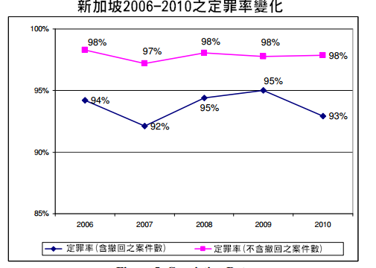

圖11 新加坡2006年至2010年定罪率變化圖
由圖11可知，無論是否將撤回起訴之案件納入，新加坡歷年來經偵查並起訴案件之定罪率均在90%以上，可見其高度蒐證品質，確實得以有效提昇法院判決之定罪率。
另一方面，據馬來西亞反貪污委員會統計顯示，該會2010年共逮捕944人 ，創下有史以來年度最高逮捕人數紀錄。相較於2009年僅逮捕500人，因涉及貪污案被逮捕人數大幅增加88%。在逮捕的944人當中，公務員有293人（占31%），私部門領域人員有102人（占10.8%），民眾有545人（占57.8%），另有4人政黨黨員（占0.4%）（如圖12）。
圖12 馬來西亞反貪污委員會2010年逮捕人數
馬來西亞司法案件審理期程過長問題，長久以來深受外界詬病，案件調查、起訴、定讞等過程平均需耗時8.5年，且根據2006年至2009年統計發現，案件結案時間越長，對定罪率之提昇並無直接助益，反而費時越久的案件定罪率呈現下降情況（如圖13）。
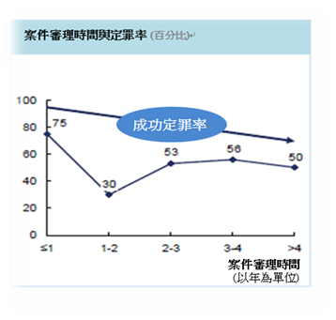

圖13 馬來西亞司法案件審理期程圖
經過一連串改善措施的推行， 馬來西亞反貪污委員會在2010年成功起訴381人，與前一年相較增加了207人，成長幅度達119%。這381人當中，其中有131人（占34.4%）是公務員、56人（占14.7%）來自私部門領域、193人（占50.7%）是一般民眾，另外1人（占0.2%）則是一名前州務大臣。 而在法院審理初步階段，2009年貪污案件順利定罪的比率為64.4%，到了2010年則提升至71%。
另查我國法務部網站資料顯示，97年5月迄101年1月貪瀆起訴統計資料，總計判決有罪者達1215人次，占判決確定者1747人次之69.55％。
若以100年7月20日本署成立迄今統計資料作為觀察基礎，廉查案已辦結共94件，其中移送地檢署20件、簽結60件、非貪瀆案函送司法警察機關2件、非貪瀆案函送地檢署12件；以廉查案件平均辦理天數計算，則每案辦理天數約為99天。囿於本署成立時間尚短，部分案件仍在偵查階段，故無統計資料顯示結算案件自立案調查至經司法判決定讞之期程，尚無法與他國進行比較。
若就我國貪污案件之定罪率與新、馬二國進行比較，則我國之定罪率狀況與馬來西亞較為接近，約占起訴案件之7成，與新加坡高於9成之高定罪率尚有相當差距，仍有持續提昇空間。
四、制度運作特色
綜觀新加坡與馬來西亞反貪機制之運作，可發現兩國各有其值得參考之特點。
新加坡貪污調查局本身擁有廣泛的調查權力，包括逮捕、搜索，均可由該局自行執行，無須事先獲得其他單位之許可或授權，且在組織編制上，係隸屬於總理公署，其工作直接向總理負責，故與警察部門等其他執法單位不同，獨立於政府之一般行政體制之外，不受其他機關之指揮干預，得以發揮高度獨立性與機動性之組織效能。
新加坡之檢察部門本身並不從事案件調查，案件調查係由貪污調查局、警察局、關稅局等各權責機關行之，檢察部門僅就該等機關提交之調查結果進行審查，並決定是否予以起訴而已。因此，一方面檢察部門本身無須費心從事案件現場之調查取證及相關人員之訊問等細節事項，而得以專注於整體案情及調查結果之審查，僅於證據不足時發回原調查機關，並給予必要指示，藉此機制，得以有效控管起訴案件品質;另一方面，位居第一線對案情具直接瞭解之貪污調查局等調查權責機關，亦得以自行規劃、主導案件之查察方向，無須事事請示檢察官，從而得以進行迅速而有效率之案件調查。
新加坡反貪肅貪法制之另一項特色，在於「防止貪污法」，除就公部門之貪瀆不法事件進行處理外，也授權該局對私人企業內的貪污事件進行調查，在該國法制中，對於私部門貪腐行為之刑責規定，與公領域貪腐相同，可見該國對於公私部門貪腐之重視並無二致。在以上制度之相互配合、有效運作下，新加坡雖僅以人力有限之貪污調查局為廉政專責機構，但仍得有效落實該國廣及公私領域的全面反貪、防貪、肅貪作為。
馬來西亞廉政制度之明顯特點，首先在於該國對於廉政專責機構資源之大力挹注，2010年馬來西亞反貪污委員會員額總計達2,260人，預算則達約25.9億新臺幣，無論人數或預算均為本署之數倍，明顯呈現出該國對於提昇廉政成效之強大決心。
馬來西亞廉政實務運作的另一特色，在於政府機關、私營企業及NGO的協力合作。該國透過廉潔契約(Integrity Pact)及企業廉潔宣言(Corporate Integrity Pledge)等形式在公、私部門之間形成共識，落實政府採購準則及企業誠信。國際透明組織近期並於該國倡議推動「伐木治理廉政計畫」(Forest Governance Integrity Programme, FGI) ，檢視該國林業治理情形，提出關鍵弱勢環節，並提出具體改善建議。政府、民間及國際透明組織等NGO之有效協力合作，促成該國廉政成效的進一步提昇。

伍、考察心得與建議事項
一、考察心得
隨著全球化意識的崛起，國家發展的概念不再僅僅指涉一國內政之運作，而是將施政思維提升至國際規模的宏觀基礎上，為求在充滿挑戰與變化的國際競技場域中獲得較佳的位置，各國間不斷尋求強化國家「實力」(strengthen)與「能力」(capability)的發展策略，以鞏固整體國家競爭力為首要目標。
傳統「國家競爭力」（national competitiveness）大都係以經濟學的成本、生產力的概念切入，強調經濟體系間的優勢比較，然而舊有評量框架已漸轉變，除地理上、比較利益上所決定的差異性外，更強調將「軟實力」納入評量指標，也就是各政治制度、知識經濟及等社會核心價值等競合。
當前最具代表性及公信力的評比機構之一，瑞士洛桑國際管理學院（IMD）所公布的競爭力年報所採評量架構，即包含經濟表現（Economic performance）、政府效率（Government efficiency）、企業效率（Business efficiency）及基礎設施（Infrastructure）4大重要指標。顯見國家發展無論是總體經濟表現，抑或是政府效率，或是企業經營及投資環境有關之基礎設施等指標之變化，均可視為與國家發展之總體績效有密切關聯。
根據前述瑞士洛桑國際管理學院（IMD）2011年5月公布「2010-2011世界競爭力年報（WCY）」，我國成績斐然，在全球58個受評比國家排名第8，馬來西亞政府則首次進入排名前十，與其他如新加坡、香港、美國、瑞士、澳洲、瑞典、加拿大及挪威等國共同擠身先進發展經濟體之列。因評比結果對於推動政府檢討相關施政措施、資源配置及國家吸引工商投資等，具導引及參考作用，一些國家甚至將國際評比之相關改革列入其經濟復甦計畫。
馬來西亞政府2010年國家競爭力評比雖稍低於我國，惟檢視多項資料顯示，該國政府相當重視評比結果，亦透過與各國之比較分析瞭解國際整體情勢與相對弱勢與強項，並據以提出全面性改革計畫(NKRA)來提升國力。
自此思考脈絡下，茲就考察心得淺析如下：
- 借鏡國外制度，不忘珍惜我國民主法治
各國政府在建構國家發展藍圖之際，常借鏡先進發展國家的治理經驗作為參考，試圖效法其長處，以補強自身短處。然而，經濟上或工業技術上高度發展的國家，往往缺乏對培養文化底蘊的相同關注，導致高速發展中的社會太過重視物質發展，少了些人性價值的關懷。另一方面我國對得來不易的民主制度亦相當珍惜，即使對某些議題有不同論述，甚或存有歧見，其實某種程度上代表著對包容多元價值之體現。
- 「廉政」不是管制，是擦亮國家競爭力招牌的魔術靈
如前所述，國家政治環境安定、政府治理良善往往能吸引國際企業積極參與投資，其中廉潔便是關鍵性的影響因素。我國政府致力追求民主法治與自由，提升公權力的廉潔程度，將有助於促進經濟並能提供安定的發展環境，在精緻物質層面進步的同時，也鼓勵多元、開放價值的競合，終而提升國家整體的競爭力。易言之，「廉政」背後隱含的概念不是用來管制政府、壓抑公務員的緊箍咒，更不是一昧消極限縮公權力行使範圍，而是隨著對國家發展的思維轉變，逐漸營造出我國政府的一大亮點、賣點，成為擦亮對國際社會行銷我國競爭力招牌的魔術靈。
- 「廉政」不是唱高調，應重新思考政策優先順序及相關預算配置
既然打造臺灣成為活力創新、廉潔效能的先進國家係舉國願景，而且當前社會亦對所謂「廉政」的真正意涵有全新的詮釋，國家廉政政策的順序自應重新檢討。推行任何政策都需要預算的支持，因此當討論政策評估及檢討執行序位，自然要將計畫評估與預算配置的關係相連結。若從結果導向來檢討預算配置，投入預算推動廉政政策，不但能促進政府透明、行政效能的提升，提供穩定的發展環境，激發創意的發想進而推動國內產業進步，亦有助於吸引外資來臺投資，經濟上達成提升國民所得目標。

二、建議事項
- 增加員額及預算，因應廉政政策作為優先推動潮流
本署專責於國家廉政政策規劃，執行防貪、反貪及肅貪業務，以治標（執法）、治本（防貪）及根除（教育）三管齊下策略，達成提高貪瀆犯罪定罪率、降低貪瀆犯罪發生及落實保障人權等三大目標，業務內容廣泛且具專業性，執行人力與其他司法警察機關甚或是國外廉政機關相比，顯有人力不足之情形。
「廉政」不是空泛的道德口號，政府必須重視並投入相當預算及資源，將廉政政策納入國家整體發展體系之規劃，相信投入與產出會有相同甚至超出原定績效，不再是以往那種被視為無效報酬的口號式政策，需有預算支撐實際政策推動，然檢視當前我國廉政政策預算配置及人力投入情形，實有重新檢討必要。
- 導入關鍵績效指標 （Key Performance Indicators, KPI）並建立量化測量工具，俾定期檢視政策績效
仿效企業治理「關鍵結果領域（Key Result Area）」概念，規劃願景並將關鍵領域的目標績效確立，以管理公司員工、事務等表現的測量工具，架構數個量化與質化的指標，協助優化組織表現。當前政府首要之務，必須擘畫出令人民(顧客)滿意的領域，也就是將廉政遠景視為對組織使命與戰略目標有至關重要的關鍵性要素，配合國家整體發展計畫，考量發展階段重點及優勢分析等因素，建構可測量指標，透過數據化管理，定期檢視預算投入與政策執行成效產出比例，是否符合當初設定之願景目標，讓國人「有感」於清廉改善程度。
- 培養國際事務人才、積極參與國際交流
觀察全球治理趨勢，「廉潔」成為各國政府之施政根基與展現國家競爭力之重要指標，各國無不致力於推動國際化基礎設施，透過「國際接軌」提升國家競爭力。在全球化浪潮下，反貪腐運動有以國際建制模式，型塑集體認同價值成為主流價值。本署即為符合聯合國「反貪腐公約」第6條及第36條之相關倡議下所成立，未來亦應積極參與國際事務，除透過交流互動之過程，向國際社會充分展現我國反貪之努力與能量外，並循藉標竿學習(Benchmarking)方式，汲取各國落實聯合國反腐敗公約的成功模式，尋求國際間最佳防貪典範做為學習對象，融合國情複製經驗，打造臺灣成為活力創新、均富公義、永續節能的先進國家。
- 強化廉政平臺，展現政風存在價值
揆諸各國廉政建制，均認有成立專責廉政機構必要之共識外，亦強調設立內規單位(compliance units)之重要性，基此，我國早於民國81年即將原政府各級機關及公營事業中人事查核單位改制為政風機構，設立於各機關內協助辦理防貪、反貪與肅貪等工作，賦予其功能與任務正與國際反貪工具倡議設立內規單位(compliance units)不謀而合，顯見我國對廉政政策制定早有先見之明，也凸顯政風機構係國家廉政體系之重要一環。
形塑「廉政」新品牌，不能僅憑政府的投入，未來本署應扮演積極角色，作為民眾、廠商、公務員與相關政府機關（工程、審計、檢察）的聯繫溝通平臺，更亟需仰賴各級政風人員對機關內部生態和作業程序之熟悉，讓廉政工作延伸至政府體系之最末梢；惟受到當前政府再造的制度性影響，我國組織改造之精神與參考機制，幾乎以組織精簡為最高之價值選擇，對人力原顯短絀之基層政風單位，實有雪上加霜之虞。
廉政建設的基礎工程係由政風機構擔任前線工作，面對廉政業務專業化與多元化之趨勢下，需透過機關內政風人員活化運作界面，將所有資源與部門進行水平與垂直整合，以收強化反貪能量之綜效；另一方面，強化政風人員法律專業及法制作業能力，以協助機關檢視不合宜之法令，除藉此扭轉過去外界對政風人員可能束縛機關或公務員行政效能之刻板印象外，並積極致力於法令鬆綁及開創效能，希能達成行政透明、全民監督、廉能政府、透明臺灣等目標，未來並能提昇整體國家之競爭力。是以，建議未來可考量適度放寬機關內部政風單位規模，強化基層政風機構之執行能量，以「當責」(accountability)與「賦權」（enpowerment）之概念，實踐廉政之價值與理念於整體政府體系之最細微處。

（五）廉政專責機關之獨立性之強化與確保
新加坡貪污調查局在組織編制上，係隸屬於總理公署;馬來西亞反貪污委員會同樣隸屬於總理辦公室。因此，新加坡及馬來西亞廉政專責機關之工作，於體制上均係直接向總理負責，除總理外並無所謂之「上級機關」，並不受到一般行政體系上命下從指揮監督之拘束，而得以避免來自行政體系內部之可能不當干預，並於調查高層官員時得以無所顧瞻。
我國因與新、馬二國國情有異，制度設計上，係將廉政專責機構「廉政署」設置於法務部之下，為行政院所屬三級機關，且體制上未採如公平交易委員會等獨立機關之編制。然而，此種設計並不表示本署在執行防貪、反貪、肅貪職務時，必然受到上級機關之指揮干預。因我國關於刑事案件之偵查，係以檢察官為偵查主體，依刑事訴訟法等相關法令執行，故尚無上級機關即得以「指揮辦案」之疑慮。
然而，我國既於體制設計上將廉政專責機構置於行政體系內部，於實際制度運作之際，更應加強注意確保廉政專責機構執行業務之獨立性，避免產生外界質疑空間，或對辦案人員產生負面影響。制度設計上，更宜考慮制定相關法令，對廉政專責機構之獨立運作機制予以確保，使廉政工作推行得以無所瞻顧，並提升落實民眾對政府反貪決心的信賴。
（六）政風機構人員職權行使之法制化
新加坡及馬來西亞兩國除廉政專責機構本身以外，在各行政機關內部亦存在內部控制監督機制。然而，兩國並無如我國立法明定於各機關內部設置專門之政風機構，並由政風人員受廉政主管機關指揮，執行反貪、防貪、肅貪工作。因此，由本署與各機關政風機構形成的「政風體系」與「政風人員」之存在，可謂我國廉政制度之一大特色，而人數眾多、具備廉政專業，且熟悉機關特性之政風人員，更為我國相較他國之一項有利條件。然而，我國目前關於政風人員之法律規定，僅有「政風機構人員設置管理條例」，該法律雖明列政風人員之掌理事項，但並未就其內容、目的、範圍設有規定，較接近組織法性質，故目前政風人員於機關內部執行反貪、防貪、肅貪等相關工作時，往往存在權限不明之疑慮，且目前因政風人員並無獨立權限，案件調查有賴機關行政首長之行政授權，從而調查過程中易受首長意志左右，影響調查機制之運作，亦不利發現真實。因此，未來宜就政風機構人員之職權行使事項進行立法，使其各項作為均獲得明確法律依據，以避免模糊空間，並有效提昇政風機構效能，共同推動廉政建設。
（七）針對貪瀆案件特性研擬配套偵查機制
新加坡肅貪法制之特色，在於該國區分一般刑事案件與貪瀆案件，針對涉及貪瀆案件授予貪污調查局廣泛的調查權力，包括逮捕、搜索，均可由該局自行執行，無須事先獲得其他單位之許可或授權；因此，貪污調查局之調查權力，實遠大於我國現行法制下各司法警察機關之權限。
雖然新加坡肅貪法制之相關規定，有其特殊政治背景及歷史因素，與我國國情未盡相同，尚無法於我國直接援用，但該國立法者考量貪瀆案件對法益侵害之重大、對國家體制之高度影響，及案件本身具高度隱密性等特質，而在刑事偵查相關法制上，針對此等性質進行特殊規定之思維，仍具相當參考價值。
我國目前雖有「貪污治罪條例」作為貪瀆相關案件之特別法，但該條例性質較偏向實體法性質，於偵查程序及訴訟程序方面較無針對貪瀆案件之性質予以特別規定。是故，參諸新加坡經驗，我國於未來修訂相關法令時，可考慮將貪瀆案件特別法之考量範圍擴及訴訟法層面，並於憲法保障人權之各項基本原則，及我國現行刑事法制精神之範圍內，適度授與司法警察機關必要權限，使貪瀆案件之調查及蒐證品質得以有效提昇。
（八）推動公私協力，落實全民反貪
新加坡貪污調查局編制人員不足百人，在人力資源如此有限，且尚須從事案件調查的情況下，其廉政建設成效卻能獲得舉世肯定。其原因，據該局人員表示，主要在於公眾反貪教育的成功，有效結合媒體資源進行報導，宣示政府反貪決心及作為，強化反貪觀念的建立，不僅要求民眾「不違法」，更要求全民建立正確的價值觀，一起「作正確的事」。由此可知，實現高度廉政建設成果的必要條件，除廉政專責機構本身之人力、物力資源外，更有賴於結合民間力量，共同落實反貪。若全民均能有效建立良好反貪意識，貪腐自然無所遁形。另一方面，除了對民眾教育宣導之外，由政府機關與私營企業及非政府組織（NGO)等相關機構進行合作，針對政府採購及重要政策議題之形成及執行層面，共同進行檢視與監督，亦有助於落實政府作業程序之公開透明，消弭貪腐存在空間。

陸、結論
隨著全球化的趨勢，貪污已具有跨國之特性，不僅影響各國社會穩定與經濟發展，更嚴重阻礙民主治理之效能，實非單一國家或組織所能面對處理。本署身處反貪行動的第一線，肩負領航角色之義務，然強化國家廉政體質不必然全由本署獨力執行，亦可同時扮演推手角色，透過反貪網絡之建構，完備我國廉政法制規範與政策設計，實踐「透明臺灣 廉能政府」之願景。
自本次參訪經驗中可發現，雖然每個國家都試圖追求「廉潔」的實現，但「廉能政府」在不同國家，卻未必都以相同形式呈現。新加坡的清廉水準舉世共睹、馬來西亞廉政專責機構規模宏大，但兩國在廉政的各種制度層面，對於民主、法治的認知及制度型態，皆與我國不盡相同。
歸納本次參訪所得，我國的核心價值在於充分民主化之下所獲得的「民主多元」、「法治」及「廉能政府」。經由這些核心價值的推動落實，使我國得以在兼顧人權及政府效能的情況下，同時有效推動乾淨廉政政府，並以高素質、高品質的公務體系及公務人力，提昇國家競爭力。如今我國在國際競爭場域上，與他國所需競爭的，不僅是經濟、政治層面的競爭，更是制度層面的競爭，在國際趨勢已從「管制型經濟體」走向以「開放型經濟體」為主流的今日，對於民主、法治及廉能的持續追求，當成為我國持續提昇競爭力，在21世紀保持競爭優勢的重要關鍵。

附錄 參訪照片
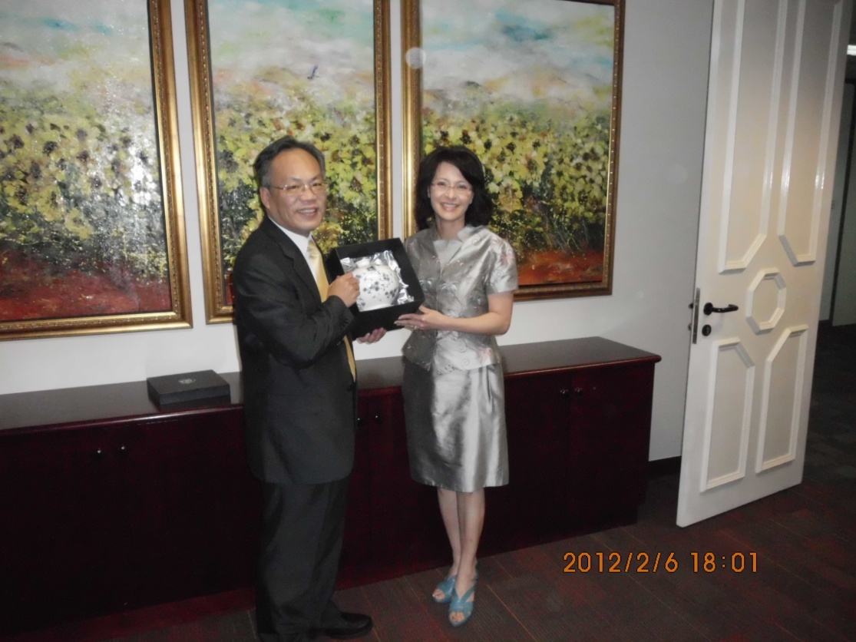
101年2月6日拜會駐新加坡臺北代表處

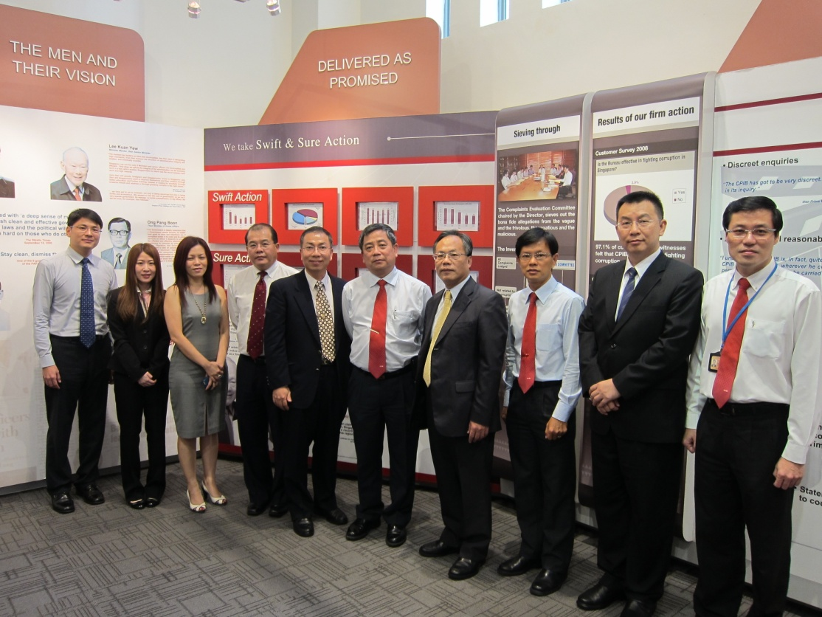
101年2月7日拜會新加坡貪污調查局（Corrupt Practice Investigation Bureau）

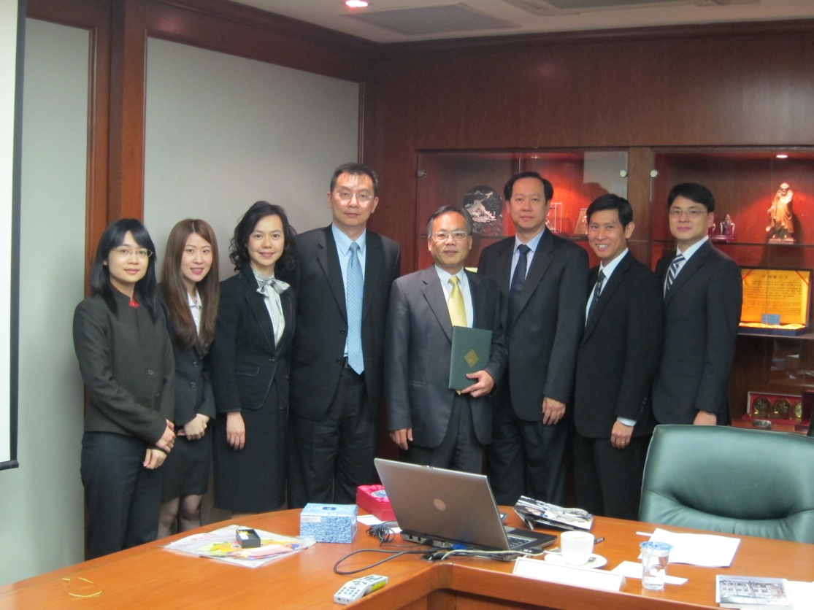
101年2月8日拜會新加坡總檢察署（Attorney-General’s Chambers）

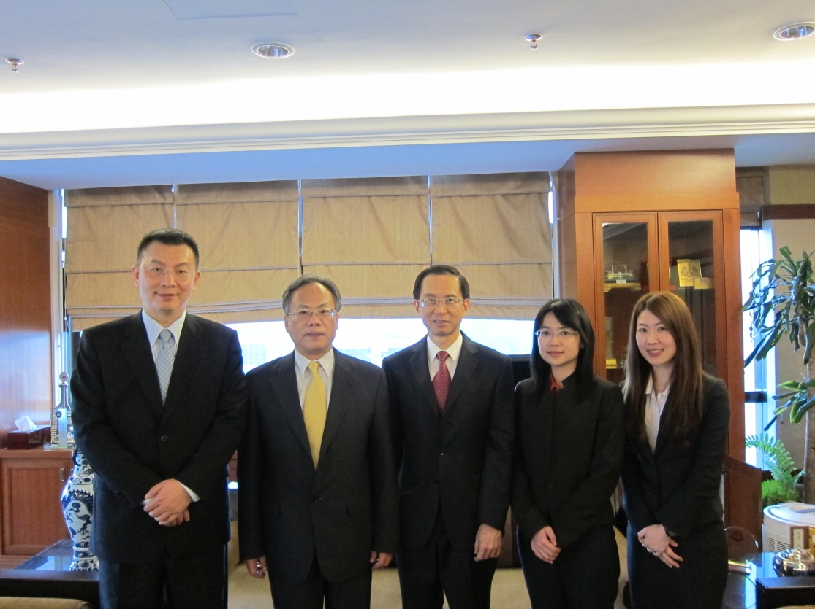
101年2月8日拜會馬來西亞臺北經濟文化辦事處

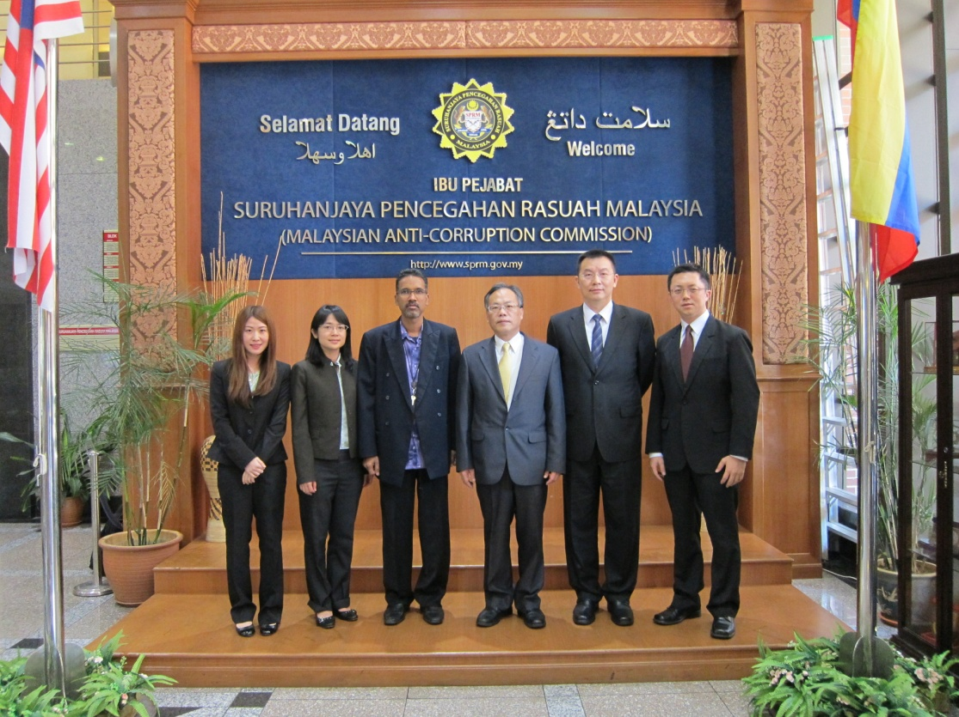
101年2月9日拜會馬來西亞反貪污委員會（Malaysia Anti-corruption Commission）

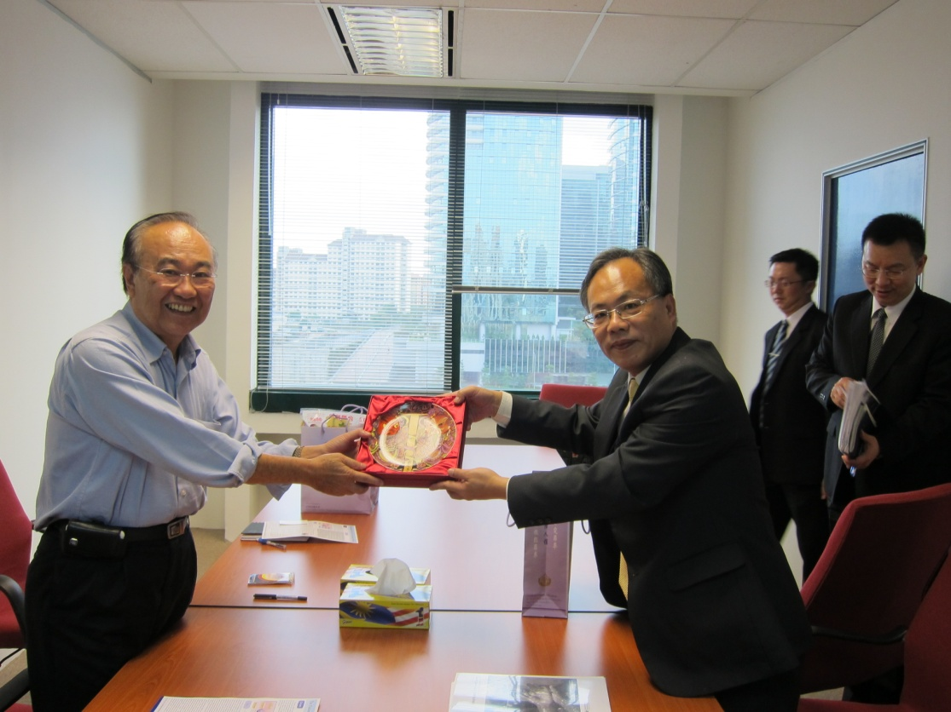
101年2月10日參訪國際透明組織馬來西亞分部（Transparency International Malaysia）

參考Wikipedia網站「新加坡」條目，網址: http://zh.wikipedia.org/wiki/%E6%96%B0%E5%8A%A0%E5%9D%A1
新加坡貪污調查局，貪污調查局簡介手冊，頁1-2。
新加坡貪污調查局，貪污調查局簡介手冊，頁3-4。
新加坡貪污調查局，貪污調查局簡介手冊，頁8。
新加坡貪污調查局，貪污調查局簡介手冊，頁11。
貪污調查局簡報資料，頁7-8。
翻譯自新加坡貪污調查局2010年年報，網址: http://app.cpib.gov.sg/data/website/doc/ManagePage/172/CPIB%20Report%202010.pdf
翻譯自新加坡貪污調查局2010年年報，網址: http://app.cpib.gov.sg/data/website/doc/ManagePage/172/CPIB%20Report%202010.pdf
貪污調查局簡報資料，頁4。
貪污調查局簡報資料，頁9。 新加坡為內閣制，總理由國會多數黨產生，領導內閣行使行政權；總統為國家元首，由人民直選。
新加坡貪污調查局，貪污調查局簡介手冊，頁6-7。
許德興，「新加坡防制私部門貪腐之策略」，發表於2007年1月「台灣國際廉政研討會」。
新加坡公共服務部網站，「Mission & Philosophy」，網址: http://www.psd.gov.sg/AboutUs/Mission/
新加坡公共服務部網站，「Mission & Philosophy」，網址: http://www.psd.gov.sg/AboutUs/Mission/
新加坡公共服務部網站，「Organisation Chart」，網址: http://www.psd.gov.sg/AboutUs/OrganisationChart/
陳新民，2007，「新加坡公務員之紀律規定」，載國家政策研究基金會網站，網址：http://www.npf.org.tw/post/2/1064#ftn1
新加坡總檢察署網站，「Mission, Vision and Culture」，網址: http://www.agc.gov.sg/aboutus/index.html
新加坡總檢察署網站，「Organisation Structure」，網址: http://www.agc.gov.sg/aboutus/organisation_structure.htm
湖北省人民檢察院網站，「新加坡檢察制度簡介之二」，網址： http://www.hb.jcy.gov.cn/shiwuyanjiu/xingjianshiwu/200806/t20080604_18411.html
參考檢察日報，「新加坡檢察制度簡介」，網址: http://review.jcrb.com/200803/ca684493.htm
新加坡政府人員名錄，網址：http://app.sgdi.gov.sg/listing.asp?agency_subtype=dept&agency_id=0000003395
馬來西亞反貪委員會的職等及稱謂按層級區分如下：Chief Commissioner、Deputy Chief Commissioner、Commissioner、Deputy Commissioner、Chief Senior Assistance Commissioner、Senior Assistant Commissioner、Assistant Commissioner、Senior Superintendant、Superintendant、Chief Senior Assistant、Senior Assistant Superintendent、Assistant Superintendent
馬來西亞中華大會堂總會（簡稱華總）是由馬來西亞13州的中華大會堂或華團總會（即州內的最高華團領導機構）所組成的一個總機構。各州的中華大會堂的團體會員涵蓋社、經、文、教等各領域的華團，因此被公認為各州的最高華團領導機構。
翻譯自新加坡貪污調查局2010年年報，網址: http://app.cpib.gov.sg/data/website/doc/ManagePage/172/CPIB%20Report%202010.pdf
當前國際競爭力評比機構以瑞士洛桑國際管理學院（International Institute for Management Development，簡稱IMD）、世界經濟論壇（World Economic Forum，簡稱WEF）、世界銀行（World Bank，簡稱WB）等3家為主要國際評比機構，各國政府均相當重視各評比結果，惟本報告重點非以各家機構指標內涵之異同分析，在此不多作闡述。
2011年「世界競爭力報告」報告台灣總體競爭力排名更躍升2名，至第6名，創歷年最佳。
資料來源：http://www.pemudah.gov.my/c/document_library/get_file?p_l_id=178717&folderId=178798&name=DLFE-4219.pdf

